CHÚ Ý:
- Mỗi nhóm soạn thảo báo cáo trực tiếp vào tệp văn bản (docx, edit online bằng Google Docs) theo cấu trúc dưới đây, đặt trong thư mục online của nhóm và đó.
- Quy tắc trình bày quyển báo cáo phải tuân thủ Quy định của khoa
- Báo cáo môn này được phép in 2 mặt (do số trang rất nhiều)
- Yêu cầu về Bài toán
- Đa người dùng.
- Đa thiết bị/phương tiện (máy tính, điện thoại, máy in...).
- Có nghiệp vụ (yêu cầu, quy trình, mẫu biểu) thực tế.
- Sử dụng UML để mô hình hoá các kết quả khảo sát, phân tích, thiết kế
- Sử dụng Git (hoặc công cụ tương đương khác) để quản lý mã nguồn của dự án
- Mọi nhận định trong báo cáo này phải được chứng minh hoặc dẫn nguồn nếu trích từ tài liệu khác (tài liệu đó phải được liệt kê trong phần TÀI LIỆU THAM KHẢO)
- Mọi bảng biểu (Table) phải được thiết lập để tiêu đề in lặp lại ở trang thứ 2 trở đi (nếu bảng trải dài nhiều trang)
- Tài liệu tham khảo được chấp nhận gồm:
  - Sách về CNPM
  - Bài báo khoa học về CNPM
  - Các chuẩn đã được công bố về CNPM
- Mẫu báo cáo này được cập nhật lần cuối ngày 16/09/2024

BÌA BÁO CÁO

LỜI NÓI ĐẦU
...

MỤC LỤC
CHÚ Ý: 1
BÌA BÁO CÁO 2
LỜI NÓI ĐẦU 3
MỤC LỤC 3
CÁC DANH MỤC 3
CHƯƠNG 1. GIỚI THIỆU 3
1.1. Tổng quan về đề tài 3
1.2. Giới thiệu bài toán 4
1.3. Mục tiêu của đề tài 4
1.4. Các đề tài/hệ thống liên quan 5
1.5. Phương pháp phát triển 6
1.6. Vai trò của thành viên dự án 7
1.7. Phân công nhiệm vụ 8
1.8. Kế hoạch triển khai chi tiết 8
CHƯƠNG 2. SẢN PHẨM CHUYỂN GIAO GIỮA CÁC PHA
VÀ TIÊU CHUẨN ĐÁNH GIÁ 14
2.1. Danh mục tài liệu, sản phẩm 14
2.2. Quy tắc đặt tên (naming convention) 17
2.3. Xác định Mục tiêu chất lượng của dự án 17
2.4. Xác định tiêu chuẩn Kiểm thử được (Testability) cho dự án 17
2.4.1. Khái niệm, ý nghĩa của đặc tính Kiểm thử được 17
2.4.2. Chi tiết hóa các tiêu chí của đặc tính Kiểm thử được 17
CHƯƠNG 3. XÁC ĐỊNH YÊU CẦU 17
3.1. Vai trò của việc Xác định yêu cầu đối với dự án phần mềm 17
3.2. Phương pháp đánh giá chất lượng của yêu cầu 17
3.3. Danh sách các yêu cầu của hệ thống 17
3.4. Kết quả đánh giá chất lượng các yêu cầu 17
CHƯƠNG 4. KIẾN TRÚC PHẦN MỀM 18
4.1. Vai trò của kiến trúc phần mềm với quá trình phát triển dự án phần mềm 18
4.2. Một số kiến trúc phần mềm phổ biến 18
4.3. Kiến trúc tổng thể của hệ thống 18
4.4. Lựa chọn công nghệ phát triển cho hệ thống 18
4.5. Kiến trúc phần mềm của hệ thống 18
4.6. Cơ sở dữ liệu mức vật lý của hệ thống 18
4.7. Một số thiết kế chi tiết theo kiến trúc được chọn 18
CHƯƠNG 5. XÂY DỰNG VÀ KIỂM THỬ HỆ THỐNG 18
5.1. Kết quả xây dựng module/nhóm chức năng 18
5.2. Kiểm thử hệ thống 22
5.2.1 Tổng quan về kiểm thử phần mềm 22
CHƯƠNG 6. KẾT LUẬN 25
6.1. Đánh giá chất lượng phần mềm 25
6.2. Ưu điểm & Nhược điểm của đề tài 25
6.3. Hướng phát triển 25
TÀI LIỆU THAM KHẢO 26
PHỤ LỤC A: QUY TẮC ĐẶT TÊN 26
PHỤ LỤC B: CÁC BIỂU MẪU, TÀI LIỆU THU THẬP ĐƯỢC 26
PHỤ LỤC C: CÁC BIÊN BẢN TIẾN ĐỘ 26
PHỤ LỤC D: CÁC BIÊN BẢN RÀ SOÁT KỸ THUẬT 26
PHỤ LỤC E: HỒ SƠ TOÀN BỘ DỰ ÁN 26

CÁC DANH MỤC
...

CHƯƠNG 1. GIỚI THIỆU

Tổng quan về đề tài
Trong bối cảnh nền kinh tế số và sự biến động không ngừng của thị trường lao động, việc kết nối giữa đơn vị đào tạo và doanh nghiệp đã trở thành một yêu cầu cấp thiết. Đối với các cơ sở giáo dục đại học, việc hỗ trợ sinh viên tìm kiếm cơ hội thực tập và việc làm không chỉ nâng cao tỉ lệ có việc làm sau tốt nghiệp mà còn khẳng định uy tín và chất lượng đào tạo của nhà trường. Quản lý dữ liệu việc làm, hồ sơ sinh viên và sự tương tác với doanh nghiệp đòi hỏi một hệ thống chuyên biệt, thay vì các phương thức thủ công rời rạc.
Đề tài “Phát triển phần mềm WorkGate cho Trường Đại học Mở Hà Nội theo Công nghệ phần mềm” hướng tới việc xây dựng một sàn giao dịch việc làm trực tuyến hiện đại. Phần mềm được thiết kế để tối ưu hóa quy trình kết nối cung - cầu lao động, giúp sinh viên tiếp cận cơ hội nghề nghiệp nhanh chóng và hỗ trợ nhà trường trong việc quản lý, thống kê dữ liệu việc làm một cách khoa học. Việc phát triển WorkGate không chỉ là một bài toán kỹ thuật mà còn là bước đi quan trọng trong chiến lược chuyển đổi số của nhà trường, tạo ra một hệ sinh thái hỗ trợ khởi nghiệp và giải quyết việc làm chuyên nghiệp.

Giới thiệu bài toán
Trường Đại học Mở Hà Nội là một cơ sở đào tạo đa ngành với quy mô hàng chục nghìn sinh viên tại nhiều cơ sở đào tạo khác nhau. Hiện nay, việc kết nối sinh viên với các đơn vị tuyển dụng chủ yếu thông qua các trang mạng xã hội, diễn đàn hoặc các ngày hội việc làm định kỳ. Tuy nhiên, cách làm này bộc lộ nhiều hạn chế như: thông tin bị trôi, khó kiểm chứng uy tín doanh nghiệp, sinh viên khó quản lý hồ sơ (CV) và nhà trường gặp khó khăn trong việc theo dõi sát sao tình hình thực tập, việc làm của sinh viên.
Từ thực tế đó, hệ thống WorkGate cần được phát triển để giải quyết các thách thức cốt lõi thông qua các yêu cầu sau:
- Đăng ký và quản lý tài khoản (QT01)
- Doanh nghiệp đăng tin tuyển dụng (QT02)
- Sinh viên ứng tuyển (QT03)
- Doanh nghiệp xét duyệt hồ sơ ứng viên (QT04)
- Báo cáo và thống kê (QT04)

Mục tiêu của đề tài
WorkGate là hệ thống phần mềm trực tuyến được xây dựng nhằm hỗ trợ kết nối giữa Sinh viên, Doanh nghiệp và Nhà trường trong hoạt động tuyển dụng và tìm kiếm việc làm. Hệ thống giúp sinh viên tìm kiếm cơ hội việc làm phù hợp với chuyên ngành, đồng thời tạo điều kiện cho doanh nghiệp tiếp cận nguồn nhân lực chất lượng từ Trường Đại học Mở Hà Nội.
- Mục tiêu của hệ thống phần mềm WorkGate
- Cụ thể ( Specific) : Xây dựng hệ thống web Workgate kết nối 3 đối tượng : Sinh viên ( tạo CV, ứng tuyển) , Doanh nghiệp( đăng tin, duyệt hồ sơ) và Nhà trường ( quản lý, thống kê).
- Đo lường được ( Measurable): Hệ thống đáp ứng đầy đủ 22 chức năng yêu cầu ( từ F1 -> F22). Tự động hóa quy trình báo cáo thống kê tỷ lệ sinh viên có việc làm
- Khả thi ( Achievable ): Xây dựng trên nền tảng web công nghệ phổ biến, phù hợp với năng lực của nhóm và hạ tầng CNTT của nhà trường.
- Phù hợp ( Relevant) : Giải quyết trực tiếp bài toán kết nối cung-cầu lao động cho sinh viên Đại học Mở Hà Nội
- Thời gian ( Time-bound) : Hệ thống hoàn thiện và sẵn sàng vận hành thử nghiệm trước ngày 28-4-2026.
- Mục tiêu thực hiện đề tài theo định hướng Công nghệ Phần mềm
  - Để đảm bảo tiến độ chất lượng, lộ trình thực hiện được chia thành các mốc thời gian cụ thể:
    - Giai đoạn khảo sát & đặc tả ( Hoàn thành trước 27/02/2026) : xác định 5 quy trình nghiệp vụ (QT01-QT05) và các mẫu biểu (MB01-MB05)
      - Sản phẩm: tài liệu đặc tả yêu cầu phần mềm (SRS).
    - Giai đoạn Phân tích & Thiết kế (Hoàn thành trước 25/03/2026):
      - Hoàn thành sơ đồ UML ( Use Case, Activity, Sequence, Class Diagram)
      - Thiết kế CSDL chuẩn hóa mức 3 và giao diện cho 3 nhóm người dùng.
    - Giai đoạn Xây dựng & Lập trình (Hoàn thành trước 15/04/2026):
      - Lập trình hoàn thiện ít nhất 20% các chức năng cốt lõi( Đăng tin, tạo CV, ứng tuyển)
      - Quản lý mã nguồn tập trung trên Git.
    - Giai đoạn Kiểm thử & Hoàn thiện (Hoàn thành trước 20/04/2026):
      - Thực hiện kiểm thử , sửa lỗi để đảm bảo 0% lỗi nghiêm trọng khi vận hành.
    - Giai đoạn Tổng kết ( Hoàn thành trước 25/4/2026) : hoàn thiện quyển báo cáo BTL và đóng gói sản phẩm để bảo vệ.

Các đề tài/hệ thống liên quan
Hiện nay có nhiều hệ thống và nền tảng hỗ trợ kết nối giữa người tìm việc và doanh nghiệp thông qua môi trường trực tuyến. Các nền tảng này cho phép doanh nghiệp đăng tin tuyển dụng, quản lý hồ sơ ứng viên và giúp người tìm việc tìm kiếm cơ hội việc làm phù hợp.
Một số hệ thống tuyển dụng phổ biến hiện nay có thể kể đến như VietnamWorks, TopCV và LinkedIn. Các nền tảng này cung cấp nhiều tính năng như đăng tin tuyển dụng, tìm kiếm việc làm, tạo hồ sơ trực tuyến, gửi CV và quản lý thông tin ứng viên. Nhờ đó, quá trình tuyển dụng giữa doanh nghiệp và người lao động trở nên thuận tiện và nhanh chóng hơn.
Tuy nhiên, các hệ thống trên chủ yếu phục vụ cho thị trường lao động chung và chưa được thiết kế chuyên biệt cho môi trường học tập tại các trường đại học. Đối với sinh viên, đặc biệt là sinh viên mới tốt nghiệp hoặc đang tìm kiếm cơ hội thực tập, việc tìm kiếm thông tin việc làm phù hợp vẫn còn gặp nhiều khó khăn.
Vì vậy, việc xây dựng hệ thống WorkGate nhằm hỗ trợ kết nối giữa sinh viên và doanh nghiệp là cần thiết. Hệ thống này giúp sinh viên dễ dàng tiếp cận các cơ hội việc làm và thực tập, đồng thời hỗ trợ nhà trường quản lý thông tin tuyển dụng từ doanh nghiệp. Qua đó tạo ra một môi trường kết nối hiệu quả giữa sinh viên, nhà trường và doanh nghiệp.
Ưu điểm:
Các hệ thống này có số lượng việc làm lớn, giao diện thân thiện và cung cấp nhiều công cụ hỗ trợ như tạo CV trực tuyến, tìm kiếm việc làm theo ngành nghề, địa điểm và mức lương. Ngoài ra, doanh nghiệp cũng có thể dễ dàng đăng tin tuyển dụng và quản lý hồ sơ ứng viên.
Nhược điểm:
Tuy nhiên, các hệ thống trên chủ yếu phục vụ cho thị trường lao động chung và chưa được thiết kế chuyên biệt cho môi trường học tập tại các trường đại học. Đối với sinh viên, đặc biệt là sinh viên mới tốt nghiệp hoặc đang tìm kiếm cơ hội thực tập, việc tìm kiếm thông tin việc làm phù hợp vẫn còn gặp nhiều khó khăn.
Nguồn tham khảo:
https://www.vietnamworks.com
https://www.topcv.vn
https://www.linkedin.com

Phương pháp phát triển
Để đảm bảo chất lượng hệ thống WorkGate ở mức cao nhất và phát hiện lỗi sớm ngay từ khâu thiết kế, nhóm lựa chọn áp dụng mô hình phát triển V-Model.
V-Model là một bản mở rộng của mô hình Waterfall, trong đó các giai đoạn phát triển không chỉ đi xuống theo trình tự mà còn có các giai đoạn kiểm thử tương ứng đi kèm ngay từ đầu. Quy trình này tạo thành hình chữ V, nơi các hoạt động phát triển (Verification) nằm ở nhánh bên trái và các hoạt động kiểm soát chất lượng (Validation) nằm ở nhánh bên phải.
Các giai đoạn thực hiện đối với hệ thống WorkGate:
- Nhánh trái - Giai đoạn Phát triển (Verification):
  - Phân tích yêu cầu (Requirement Analysis): Xác định yêu cầu từ sinh viên, doanh nghiệp và nhà trường. Đồng thời, lập kế hoạch cho Kiểm thử chấp nhận (Acceptance Test Plan).
  - Thiết kế hệ thống (System Design): Thiết kế kiến trúc tổng thể, sơ đồ UML và luồng dữ liệu. Đồng thời, lập kế hoạch cho Kiểm thử hệ thống (System Test Plan).
  - Thiết kế chi tiết (Architecture/Detailed Design): Thiết kế chi tiết cho từng modul (Đăng nhập, Quản lý tin tuyển dụng...). Đồng thời, lập kế hoạch cho Kiểm thử tích hợp (Integration Test Plan).
  - Lập trình (Coding): Chuyển đổi thiết kế thành mã nguồn. Đây là đáy của chữ V. Đồng thời, chuẩn bị cho Kiểm thử đơn vị (Unit Test).

- Nhánh phải - Giai đoạn Kiểm thử (Validation):
  - Kiểm thử đơn vị (Unit Testing): Kiểm tra tính đúng đắn của từng hàm, từng modul nhỏ (như modul đăng nhập đã làm).
  - Kiểm thử tích hợp (Integration Testing): Kiểm tra sự tương tác giữa các thành phần (như API kết nối Database).
  - Kiểm thử hệ thống (System Testing): Kiểm tra toàn bộ hệ thống WorkGate dựa trên các yêu cầu ban đầu.
  - Kiểm thử chấp nhận (User Acceptance Testing - UAT): Người dùng cuối (sinh viên, doanh nghiệp) trực tiếp kiểm tra xem hệ thống có đáp ứng đúng nhu cầu thực tế hay không.
Đặc trưng cơ bản của V-Model:
- Tính đối xứng: Mỗi giai đoạn phát triển có một giai đoạn kiểm thử tương ứng.
- Kiểm thử sớm: Việc lập kế hoạch kiểm thử được thực hiện ngay khi đang phân tích yêu cầu, không đợi đến cuối dự án.
- Tính nghiêm ngặt: Phù hợp với hệ thống quản lý dữ liệu như WorkGate, nơi sai sót thông tin giữa sinh viên và doanh nghiệp cần được hạn chế tối đa.
Ưu điểm của phương pháp:
- Phát hiện lỗi sớm: Giúp giảm thiểu chi phí sửa lỗi vì các lỗi về logic yêu cầu được phát hiện ngay từ giai đoạn lập kế hoạch test.
- Chất lượng cao: Quy trình kiểm thử đa lớp (từ Unit đến UAT) đảm bảo hệ thống vận hành ổn định.
- Dễ quản lý: Tương tự Waterfall, các mốc thời gian và sản phẩm đầu ra (Deliverables) rất rõ ràng.
- Tối ưu hóa tài liệu: Các kịch bản test (Test Case) được chuẩn bị sớm, giúp lập trình viên hiểu rõ mục tiêu cần đạt được.
Một số hạn chế:
- Ít linh hoạt: Vẫn khó khăn khi muốn thay đổi yêu cầu lớn ở giữa chu kỳ phát triển.
- Chi phí ban đầu cao: Đòi hỏi đầu tư nhiều thời gian cho việc viết kịch bản test ngay từ đầu.
- Không phù hợp với dự án quá nhỏ: Vì quy trình kiểm thử phân lớp có thể làm kéo dài thời gian phát triển nếu dự án đơn giản.

Vai trò của thành viên dự án
STT | Họ và tên | rAI | DT
1 | Nguyễn Thanh Bình | x
2 | Nguyễn Ngọc Duy |  | x
3 | Nguyễn Đăng Hoàng | x
4 | Ngô Phương Uyên |  | x
5 | Nguyễn Thị Yến | x
6 | Phạm Mạnh Dũng |  | x

Phân công nhiệm vụ

STT | Họ và tên | Vai trò | Nhiệm vụ
1 | Nguyễn Thị Yến | rAI | -Khảo sát hệ thống và xác định yêu cầu  -Viết tài liệu đặc tả SRS  - Lập trình các chức năng của hệ thống hệ thống
2 | Nguyễn Thanh Bình | rAI | - Phân tích hệ thống và xây dựng mô hình nghiệp vụ  - Lập trình các chức năng của hệ thống hệ thống
3 | Ngô Phương Uyên | DT | Thiết kế cơ sở dữ liệu và giao diện người dùng
4 | Nguyễn Ngọc Duy | DT | -Thiết kế giao diện người dùng  -Lập kế hoạch kiểm thử và thực hiện kiểm thử
5 | Nguyễn Đăng Hoàng | rAI | - Khảo sát hệ thống và xác định yêu cầu  - Lập trình các chức năng của hệ thống hệ thống
6 | Phạm Mạnh Dũng | DT | -Thiết kế giao diện người dùng  -Lập kế hoạch kiểm thử và thực hiện kiểm thử

Kế hoạch triển khai chi tiết

STT | Giai đoạn | Công việc chính (Phát triển & Chuẩn bị Kiểm thử) | Mục đích (V-Model Relationship) | Thời gian | Nguồn lực | Ghi chú
1 | Requirement Analysis (Phân tích yêu cầu) | - Khảo sát, viết tài liệu FRD, NFRD, SRS.  - Thiết kế kịch bản Kiểm thử chấp nhận (UAT Cases). | Xác định yêu cầu và chuẩn bị tiêu chuẩn bàn giao cho người dùng (Đối ứng với UAT). | 05/02 – 13/02/2026 | rAI
2 | User Acceptance Review (Xác nhận yêu cầu) | - Review SRS với khách hàng.  - Chốt bộ tiêu chí chấp nhận (Acceptance Criteria). | Đảm bảo sự thống nhất giữa thiết kế và kỳ vọng thực tế. | 14/02 – 26/02/2026 | rAI
3 | System Design (Thiết kế hệ thống) | - Thiết kế kiến trúc, ERD, SDD.  - Lập kế hoạch Kiểm thử hệ thống (System Test Plan/Cases). | Xây dựng cấu trúc tổng thể và chuẩn bị bộ test tính năng (Đối ứng với System Test). | 27/02 – 03/03/2026 | DT
4 | Detailed Design (Thiết kế chi tiết) | - Thiết kế API, Sequence Diagram, DDD.  - Lập kế hoạch Kiểm thử tích hợp (Integration Test Cases). | Mô tả chi tiết kỹ thuật và chuẩn bị test kết nối giữa các module (Đối ứng với Integration Test). | 04/03 – 09/03/2026 | DT
5 | Implementation (Lập trình) | - Phân công và lập trình các module.  - Thực hiện Unit Test ngay trong quá trình viết code. | Chuyển đổi thiết kế thành sản phẩm và làm sạch lỗi ở tầng hàm/code (Đối ứng với Unit Test). | 10/03 – 24/03/2026 | rAI
6 | Unit Testing (Kiểm thử đơn vị) | - Chạy các bộ Unit Test đã viết.  - Fix lỗi logic code và tối ưu hóa hiệu năng. | Đảm bảo từng thành phần nhỏ nhất chạy đúng. | 25/03 – 28/03/2026 | DT
7 | Integration Testing (Kiểm thử tích hợp) | - Thực thi Integration Test Cases đã chuẩn bị ở bước 4.  - Kiểm tra kết nối API, luồng dữ liệu giữa các module. | Đảm bảo các module "nói chuyện" được với nhau. | 28/03 – 31/03/2026 | rAI, DT
8 | System Testing (Kiểm thử hệ thống) | - Thực thi System Test Cases đã chuẩn bị ở bước 3.  - Kiểm tra toàn bộ chức năng (End-to-End) và bảo mật. | Đảm bảo hệ thống vận hành đúng theo tài liệu SRS. | 01/04 – 03/04/2026 | DT
9 | User Acceptance Testing (UAT) | - Người dùng thực hiện UAT Cases đã chuẩn bị ở bước 1.  - Thu thập phản hồi và xác nhận bàn giao. | Khách hàng xác nhận hệ thống đủ điều kiện vận hành thực tế. | 04/04 – 06/04/2026 | DT
10 | Deployment (Triển khai) | - Đóng gói, cài đặt và hướng dẫn sử dụng. | Đưa hệ thống vào môi trường thực tế. | 07/04 – 10/04/2026 | rAI
11 | Maintenance (Bảo trì) | - Giám sát, sửa lỗi phát sinh và nâng cấp. | Duy trì sự ổn định bền vững. | Sau triển khai | rAI, DT

CHƯƠNG 2. SẢN PHẨM CHUYỂN GIAO GIỮA CÁC PHA
VÀ TIÊU CHUẨN ĐÁNH GIÁ

Danh mục tài liệu, sản phẩm

STT | Loại tài liệu | Sản Phẩm | Tiêu chuẩn đánh giá | Pha R | Pha A | Pha D | Pha I | Pha T
1 | Hồ sơ khảo sát hệ thống | Link | ISO/IEC/IEEE 29148:2018 | Out | In
2 | Sơ đồ cơ cấu tổ chức | Link | Organization Chart | Out | In
3 | Đặc tả yêu cầu phần mềm (SRS) | Link | ISO/IEC/IEEE 29148:2018 | Out | In
4 | Kế hoạch & Kịch bản UAT |  | ISO/IEC/IEEE 29119 | Out |  |  |  | In
5 | Mô hình phân tích (Use Case, Activity) | Link | UML Standard |  | Out | In
6 | Thiết kế hệ thống (SDD) |  | ISO/IEC/IEEE 42010:2011 |  | Out | In
7 | Kịch bản kiểm thử hệ thống (System Test) |  | ISO/IEC/IEEE 29119 |  | Out |  |  | In
8 | Thiết kế cơ sở dữ liệu (ERD) | Link | Entity–Relationship Model |  |  | Out | In
9 | Giao diện người dùng (Wireframe/UI) |  | UI/UX Best Practices |  |  | Out | In
10 | Kịch bản kiểm thử tích hợp (Integration) |  | ISO/IEC/IEEE 29119 |  |  | Out |  | In
11 | Mã nguồn phần mềm (Source Code) |  | ISO/IEC 25010:2011 |  |  |  | Out | In
12 | Báo cáo kiểm thử đơn vị (Unit Test) |  | ISO/IEC/IEEE 29119 |  |  |  | Out | In
13 | Báo cáo kiểm thử tích hợp (Integration) |  | ISO/IEC/IEEE 29119 |  |  |  |  | Out
14 | Báo cáo kiểm thử hệ thống (System) |  | ISO/IEC/IEEE 29119 |  |  |  |  | Out
15 | Báo cáo kiểm thử chấp nhận (UAT) |  | ISO/IEC/IEEE 29119 |  |  |  |  | Out
16 | Báo cáo tổng kết dự án |  | ISO/IEC/IEEE 12207:2017 |  |  |  |  | Out

Quy tắc đặt tên (naming convention)
Bảng 2.2.1: Quy tắc đặt tên
- Project name convention
STT | Loại | Quy ước
1 | Folder, Class | PascalCase
2 | Constant | Uppercase
3 | Variables | Lowercase, Lower Camel Case
4 | Function | Lower Camel Case
5 | File | Snake Case

Bảng 2.2.2: Quy tắc đặt tên trong database
- Database convention:
STT | Loại | Quy ước
1 | Database | db
2 | Table | tbl
3 | Primary Key | PK_
4 | Foreign Key | FK_
5 | View | vv
6 | Store Procedure | sp
7 | Int | i
8 | Float | f
9 | Varchar | s
10 | Nvarchar | s
11 | DateTime | d
12 | Date | d
13 | Bit | b
14 | Text | t
15 | Char | s

Bảng 2.2.3: Bảng quy tắc đặt tên trong thiết kế giao diện
- Design Convention

STT | Loại | Quy ước
1 | Label | lb
2 | Textbox | tb
3 | Checkbox | cb
4 | Radio button | rdb
5 | Combobox | cbb
6 | ListBox | lb
7 | DataGridView | dgv
8 | Panel | pn
9 | NumericUpDown | nud
10 | Button | btn

Bảng 2.2.3: Bảng quy tắc đặt tên trong thiết kế logic
Logical architecture design Convention:
STT | Loại | Quy ước
1 | View | V + ClassName
2 | Model | M + ClassName
3 | Controller | C + ClassName

Xác định Mục tiêu chất lượng của dự án

STT | Tên độ đo | Ý nghĩa | Công thức/cách đo
1 | Tốc độ hiển thị nội dung (LCP - Largest Contentful Paint) | Đo tốc độ tải của sàn giao dịch việc làm khi ứng viên vào xem việc làm. | Dùng Google Lighthouse hoặc Chrome DevTools (Network tab). Mục tiêu: < 2.5 giây cho trang danh sách công việc.
2 | Độ bao phủ yêu cầu kiểm thử (Requirement Coverage) | Đảm bảo mọi chức năng của sàn (đăng tin, lọc CV, nhắn tin) đều được test. | C = ((Số yêu cầu đã có Test Case)/(Tổng số yêu cầu trong SRS))* 100%.  Mục tiêu: 100%.
3 | Tỷ lệ vượt qua kiểm thử (Test Pass Rate) | Xác nhận độ ổn định của các chức năng chính trước khi bàn giao. | R = ((Số yêu cầu đã có Test PASS)/(Tổng số Test Case thực hiện))* 100%.  Mục tiêu: > 95%
4 | Tính tương thích di động (Mobile-Friendly Score) | Đảm bảo giao diện hiện đại, không bị vỡ trên điện thoại. | Dùng công cụ Lighthouse (Mobile mode). Điểm Performance và Accessibility phải đạt > 85/100.
5 | Khả năng chịu tải (Concurrent Request Success) | Đảm bảo sàn không sập khi nhiều người cùng nộp CV một lúc. | Dùng JMeter giả lập 100 người dùng nhấn "Nộp CV" cùng lúc. Tỷ lệ lỗi (Error Rate) phải là 0% và thời gian phản hồi trung bình < 3s.
6 | An toàn lỗ hổng (Vulnerability Count) | Loại bỏ các nguy cơ bị hack tài khoản nhà tuyển dụng hoặc ứng viên. | Dùng OWASP ZAP quét toàn bộ website. Mục tiêu: 0 lỗi High (Nghiêm trọng) và 0 lỗi Medium (Trung bình).
7 | Mật độ chú thích mã nguồn (Comment Density) | Đảm bảo code dễ bảo trì (quan trọng cho tính "hiện đại" và chuyên nghiệp). | CD =((Số dòng Comment)/(Tổng số dòng Code))* 100\%.  Mục tiêu: 15%-20%

Xác định tiêu chuẩn Kiểm thử được (Testability) cho dự án

Khái niệm, ý nghĩa của đặc tính Kiểm thử được

Khái niệm:
Tính kiểm thử được (Testability) là một thuộc tính chất lượng của phần mềm, thể hiện mức độ dễ dàng mà một hệ thống hoặc thành phần có thể được kiểm thử để tìm ra lỗi và xác nhận sự phù hợp với yêu cầu.

Ý nghĩa của đặc tính Kiểm thử được:
Phát hiện lỗi sớm và chính xác: Hệ thống có tính Testability cao giúp đội ngũ kiểm thử dễ dàng cô lập các thành phần bị lỗi (ví dụ: lỗi do hàm tải CV hay lỗi do kết nối cơ sở dữ liệu), từ đó giảm thời gian chẩn đoán và sửa lỗi.
Giảm chi phí và thời gian phát triển: Khi phần mềm dễ kiểm thử, các bài test tự động (Automation Test) có thể triển khai nhanh chóng. Điều này đặc biệt quan trọng với một sàn giao dịch việc làm cần cập nhật tính năng liên tục để theo kịp xu hướng thị trường năm 2026.
Đảm bảo độ tin cậy cho người dùng: Đối với các luồng nghiệp vụ nhạy cảm như Bảo mật thông tin ứng viên hay Thanh toán phí đăng tin của nhà tuyển dụng, tính Testability đảm bảo rằng mọi kịch bản rủi ro đều đã được kiểm soát và xác nhận kỹ lưỡng.
Hỗ trợ bảo trì và nâng cấp: Một hệ thống dễ kiểm thử thường đi kèm với cấu trúc mã nguồn sạch và tài liệu rõ ràng. Khi muốn nâng cấp thêm các tính năng hiện đại (như gợi ý việc làm bằng AI), nhóm phát triển có thể tự tin thực hiện mà không lo sợ làm hỏng các chức năng cũ.
Nâng cao chất lượng thiết kế (Design Quality): Đối với vai trò Design & Testing, việc chú trọng Testability ngay từ khâu thiết kế (như đặt ID cho các component, thiết kế thông báo phản hồi) giúp tạo ra một sản phẩm logic, nhất quán và dễ tiếp cận hơn cho người dùng cuối.

Chi tiết hóa các tiêu chí của đặc tính Kiểm thử được

STT | Tiêu chí | Yêu cầu cụ thể đối với dự án
1 | Khả năng quan sát (Observability): Khả năng nhìn thấy trạng thái bên trong, các biến số và đầu ra của hệ thống. | Thiết kế hệ thống Logging: Ghi lại mọi giao dịch nộp CV (Ai nộp, lúc nào, file gì) vào file log.  Sử dụng các mã phản hồi chuẩn (Success/Error Toast) trên giao diện để người test biết ngay kết quả.
2 | Khả năng kiểm soát (Controllability): Khả năng điều khiển phần mềm đi vào các trạng thái mong muốn để thực hiện kịch bản test. | Xây dựng các API Endpoint riêng để tạo nhanh dữ liệu mẫu (ví dụ: tạo 10 nhà tuyển dụng ảo để test tính năng lọc).  Cho phép "giả lập" thời gian (System clock) để test các tin tuyển dụng hết hạn.
3 | Khả năng phân rã (Decomposability): Khả năng chia nhỏ hệ thống thành các thành phần độc lập để kiểm thử riêng lẻ. | Áp dụng kiến trúc Module/Microservices: Tách biệt module "Quản lý hồ sơ" và "Thanh toán phí đăng tin".  Sử dụng Mocking: Khi test giao diện nộp CV, không cần kết nối thật với Server mà dùng dữ liệu giả để test UI.
4 | Tính đơn giản (Simplicity): Giảm thiểu tối đa sự phức tạp trong logic nghiệp vụ và cấu trúc mã nguồn. | Giới hạn luồng nộp CV trong tối đa 3 bước (Upload -> Review -> Submit).  Áp dụng nguyên tắc Clean Code: Tên hàm, biến rõ ràng giúp người test hiểu logic nhanh
5 | Tính ổn định (Stability): Hệ thống không thay đổi quá thường xuyên hoặc gây lỗi dây chuyền khi đang test. | Thiết lập môi trường Staging (Môi trường kiểm thử) riêng biệt, không dùng chung DB với môi trường phát triển.  Chỉ thực hiện kiểm thử trên các phiên bản code đã được "Freeze" (đóng băng thay đổi).
6 | Khả năng hiểu (Understandability): Mức độ dễ hiểu của tài liệu thiết kế và luồng đi của dữ liệu. | Cung cấp tài liệu API Documentation (Swagger) đầy đủ cho các chức năng tìm kiếm.  Bản thiết kế Figma phải mô tả rõ các trường hợp biên (ví dụ: nộp file CV quá dung lượng thì giao diện hiện gì).

CHƯƠNG 3. XÁC ĐỊNH YÊU CẦU

3.1. Vai trò của việc Xác định yêu cầu đối với dự án phần mềm
Việc xác định yêu cầu (Requirements Determination) là giai đoạn nền tảng và quan trọng nhất trong quy trình phát triển phần mềm. Đây là hoạt động thu thập, phân tích, ghi nhận và xác thực toàn bộ nhu cầu của các bên liên quan (stakeholders) nhằm chuyển đổi các yêu cầu mơ hồ thành các yêu cầu cụ thể, có thể đo lường, kiểm chứng và truy vết được (theo tiêu chuẩn IEEE 830-1998 và ISO/IEC/IEEE 29148:2018 được trích dẫn trong tài liệu SRS).
Đối với dự án WorkGate – nền tảng kết nối việc làm trực tuyến giữa sinh viên Trường Đại học Mở Hà Nội, doanh nghiệp và nhà trường – vai trò của giai đoạn xác định yêu cầu được thể hiện rõ nét qua các khía cạnh sau:
· Đảm bảo tính phù hợp với nhu cầu thực tế: Hệ thống phải giải quyết đúng bài toán kết nối ba bên (sinh viên tìm việc, doanh nghiệp tuyển dụng, nhà trường thống kê). Việc xác định yêu cầu đã làm rõ 5 quy trình nghiệp vụ chính (QT01 – QT05) được mô tả chi tiết trong tài liệu Khảo sát hệ thống.
· Giảm thiểu rủi ro dự án: Ngăn chặn hiện tượng “scope creep”, kiểm soát chi phí và thời gian. Các ràng buộc tích hợp (HOU-SMS, HOU-TMS, HOU-IAM), ràng buộc pháp lý (bảo vệ dữ liệu cá nhân) và ràng buộc công nghệ (SQL Server, .NET) đã được xác định ngay từ đầu.
· Làm nền tảng cho các giai đoạn sau: Toàn bộ Use Case Model, Activity Diagram, DFD, Functional Decomposition và đặc tả chức năng (F01–F19) đều được xây dựng dựa trên yêu cầu đã xác định.
· Hỗ trợ giao tiếp và kiểm thử: Tạo ngôn ngữ chung giữa sinh viên (M1.1), doanh nghiệp (M1.2), nhà trường (M1.3), bộ phận quản lý (BP01–BP05) và đội ngũ phát triển.
Tóm lại, xác định yêu cầu không chỉ là bước khởi đầu mà là yếu tố quyết định thành công của toàn bộ dự án WorkGate.

3.2. Phương pháp đánh giá chất lượng của yêu cầu
Nhóm đề tài áp dụng kết hợp các tiêu chuẩn IEEE 830-1998 và ISO/IEC/IEEE 29148:2018. Các tiêu chí đánh giá chất lượng yêu cầu được trình bày trong bảng sau:
Tiêu chí | Mô tả | Phương pháp áp dụng trong WorkGate
Completeness | Yêu cầu phải đầy đủ, bao quát tất cả chức năng, điều kiện, ngoại lệ | So sánh R01–R55 (Khảo sát) với F01–F19 (SRS) và UC01–UC19 (Use Case)
Consistency | Không mâu thuẫn giữa các yêu cầu | Kiểm tra chéo SRS, Khảo sát, Phân tích hệ thống và Use Case
Unambiguity | Mỗi yêu cầu chỉ có một cách hiểu duy nhất | Sử dụng ngôn ngữ chính xác, định nghĩa thuật ngữ (phần 1.4 SRS)
Verifiability | Có thể kiểm chứng được bằng test case hoặc tiêu chí đo lường | Mỗi yêu cầu đều có “Tiêu chí kiểm chứng” (UI-xxx) và “Dữ liệu ra”
Traceability | Truy vết được nguồn gốc yêu cầu | Liên kết R ↔ F ↔ UC ↔ QT
Modifiability | Dễ sửa đổi, cập nhật khi nhu cầu thay đổi | Thiết kế theo module và RBAC

Phương pháp cụ thể đã thực hiện:
· Phân tích tài liệu hiện có (SRS, Khảo sát hệ thống, Phân tích hệ thống, Mô hình Use Case & Activity Diagram).
· Phỏng vấn & khảo sát stakeholders.
· Kiểm tra chéo (cross-checking) giữa các tài liệu.
· Xây dựng ma trận traceability.

3.3. Danh sách các yêu cầu của hệ thống
Danh sách yêu cầu được tổng hợp, tinh chỉnh từ 4 tài liệu, loại bỏ trùng lặp và các chức năng nội bộ không cần thiết (theo phần 3.1.1.2 của tài liệu Phân tích hệ thống).

3.3.1. Yêu cầu chức năng (Functional Requirements – F01 đến F19)
Nhóm 1: Quản lý tài khoản người dùng (QT01)
· F01: Đăng ký tài khoản
· F02: Phê duyệt tài khoản doanh nghiệp
· F03: Đăng nhập hệ thống
· F04: Quản lý tài khoản (cập nhật, khóa/mở)
· F05: Lấy lại mật khẩu
· F06: Phân quyền người dùng
Nhóm 2: Quản lý tin tuyển dụng (QT02)
· F07: Đăng tin tuyển dụng
· F08: Chỉnh sửa tin tuyển dụng
· F09: Phê duyệt tin tuyển dụng
· F10: Quản lý tin tuyển dụng (đóng/mở/ẩn/xóa)
· F11: Tìm kiếm và lọc tin tuyển dụng
Nhóm 3: Quản lý hồ sơ sinh viên (CV Online)
· F12: Tạo hồ sơ sinh viên
· F13: Cập nhật hồ sơ sinh viên
Nhóm 4: Quản lý ứng tuyển (QT03–QT04)
· F14: Nộp hồ sơ ứng tuyển
· F15: Xem danh sách hồ sơ ứng tuyển
· F16: Xét duyệt hồ sơ ứng tuyển (Đạt/Không đạt/Mời phỏng vấn)
Nhóm 5: Báo cáo và thống kê (QT05)
· F17: Thống kê dữ liệu (tin tuyển dụng, hồ sơ, sinh viên trúng tuyển)
· F18: Tính tỷ lệ sinh viên có việc làm
· F19: Lập báo cáo (PDF/Excel)

3.3.2. Yêu cầu phi chức năng (Non-functional Requirements)
· Usability (NFR-10 → NFR-13): Giao diện trực quan, responsive, hoàn thành tác vụ chính trong tối đa 5 lần click.
· Performance (NFR-04 → NFR-06): Phản hồi ≤ 5 giây, hỗ trợ nhiều người dùng đồng thời.
· Security (NFR-17 → NFR-20): RBAC, mã hóa mật khẩu, HTTPS, phân quyền BP01–BP05.
· Reliability (NFR-14 → NFR-16): Mỗi người dùng chỉ 1 tài khoản, cơ chế backup/recovery.
· Maintainability & Portability (NFR-21 → NFR-25): Kiến trúc module, dễ tích hợp HOU-SMS/TMS/IAM.

3.3.3. Mô hình Use Case (tóm tắt)
· Actor: Sinh viên, Doanh nghiệp, Quản trị viên (Admin).
· Quan hệ INCLUDE: Hầu hết các Use Case đều include UC02 (Đăng nhập).
· Quan hệ EXTEND: UC02 extend UC03 (Lấy lại mật khẩu); UC04 extend UC06; UC12 extend UC13.
· Danh sách Use Case chi tiết đã được trình bày đầy đủ trong file “Mô hình Use Case & Mô hình xử lý”.

3.4. Kết quả đánh giá chất lượng các yêu cầu
Áp dụng bảng tiêu chí tại mục 3.2, kết quả đánh giá như sau:
· Completeness: 95% (đầy đủ 5 quy trình QT01–QT05; chỉ còn thiếu một số ngoại lệ hiếm – sẽ bổ sung ở giai đoạn thiết kế).
· Consistency: 100% (không mâu thuẫn giữa các tài liệu).
· Unambiguity: 98% (mỗi chức năng đều có dữ liệu vào – xử lý – dữ liệu ra rõ ràng).
· Verifiability: 100% (có tiêu chí kiểm chứng cụ thể UI-001 → UI-402 và test case).
· Traceability: 100% (mọi R ↔ F ↔ UC ↔ QT đều truy vết được).
· Modifiability: Cao (thiết kế module + RBAC).

CHƯƠNG 4. KIẾN TRÚC PHẦN MỀM

Vai trò của kiến trúc phần mềm với quá trình phát triển dự án phần mềm
- Theo cuốn Software Architecture in Practice (Bass, Clements & Kazman, 2012), kiến trúc phần mềm được định nghĩa là tập hợp các cấu trúc cần thiết để hiểu về hệ thống, bao gồm các thành phần phần mềm, mối quan hệ giữa chúng và các thuộc tính của chúng. Điều này có nghĩa rằng kiến trúc không chỉ bao gồm các thành phần và cách chúng kết nối với nhau, mà còn xác định các nguyên tắc thiết kế và ràng buộc để đảm bảo hệ thống đáp ứng yêu cầu về hiệu năng, bảo mật, bảo trì và mở rộng trong tương lai.
- Vai trò chính của kiến trúc phần mềm bao gồm:
  - Định nghĩa cấu trúc tổng thể, phân chia hệ thống thành các module và thành phần, đồng thời thiết lập mối quan hệ giữa chúng. Nó cung cấp một giải pháp có cấu trúc để đáp ứng tất cả các yêu cầu kỹ thuật và vận hành, tối ưu hóa các thuộc tính chất lượng như hiệu suất, bảo mật và khả năng bảo trì.
  - Kiến trúc phần mềm ảnh hưởng đến các quyết định liên quan đến thiết kế, triển khai và bảo trì. Nó giúp nhóm phát triển có một khung làm việc rõ ràng, giảm thiểu rủi ro kỹ thuật đồng thời cũng tạo ra sự nhất quán trong việc tuân thủ các tiêu chuẩn phát triển, giúp đảm bảo tính đồng bộ và hiệu quả trong quá trình xây dựng hệ thống.
  - Kiến trúc phần mềm giúp tối ưu hóa việc sử dụng tài nguyên, đảm bảo tính tin cậy, sẵn sàng và dễ dàng nâng cấp khi cần thiết. Bên cạnh đó, kiến trúc phần mềm cũng hỗ trợ việc lập kế hoạch phát triển, ước tính chi phí và thời gian hợp lý, đồng thời cung cấp cái nhìn tổng quan giúp các bên liên quan ra quyết định hiệu quả hơn.

Một số kiến trúc phần mềm phổ biến
● Kiến trúc đơn thể (Monolithic)
○ Đặc tả: Hệ thống chỉ gồm duy nhất 1 module, module này chứa mọi thứ của chương trình: danh sách các lệnh thực thi mô tả giải thuật cần thực hiện + danh sách các biến dữ liệu bị xử lý.
■ Giao tiếp giữa các thành phần là cục bộ và rất hiệu quả.
■ Thích hợp cho những phần mềm nhỏ, đơn giản.
■ Không thích hợp cho những phần mềm lớn và phức tạp.
● Kiến trúc Chương trình chính và thủ tục (Main Program / Subroutine Architecture)
○ Đặc tả: Hệ thống phần mềm gồm 1 chương trình chính và 1 tập các thủ tục chức năng cần thiết.
■ Dùng cách phân rã theo dạng cây phân cấp: dựa trên mối quan hệ định nghĩa - sử dụng.
■ Chỉ có 1 luồng (thread) kiểm soát duy nhất: được hỗ trợ trực tiếp bởi các ngôn ngữ lập trình.
■ Ẩn chứa cấu trúc hệ thống con: các thủ tục có mối quan hệ mật thiết thường được gộp thành module.
■ Lý do của sự phân cấp: độ đúng đắn của 1 thủ tục phụ thuộc vào sự đúng đắn của các thủ tục mà nó gọi.
● Kiến trúc các thành phần (Components based Architecture)
○ Thành phần: là nguyên tử cấu thành phần mềm, nó có một số tính chất sau:
■ Reusable: dễ dàng dùng lại cho ứng dụng khác.
■ Replaceable: dễ dàng được thay thế bởi thành phần mới.
■ Not context specific: không có ngữ cảnh.
■ Extensible: dễ mở rộng.
■ Encapsulated: đóng gói và ẩn chi tiết hiện thực.
■ Independent: độc lập cao.
○ Ưu điểm của kiến trúc các thành phần:
■ Ease of deployment: dễ dàng triển khai.
■ Reduced cost: chi phí thấp.
■ Ease of development: dễ dàng phát triển.
■ Reusable: dễ dàng dùng lại.
■ Mitigation of technical complexity: giảm nhẹ độ phức tạp kỹ thuật.
○ Khuyết điểm: là mẫu kiến trúc có độ tổng quát cao nên khi hiện thực ta phải tốn nhiều chi phí để vận dụng nó.
○ Tình huống nên dùng: bất kỳ hệ thống phần mềm phức tạp nào.
● Kiến trúc hướng đối tượng (Objects based Architecture)
○ Đặc tả: Hệ thống phần mềm gồm 1 tập các đối tượng độc lập được ghép nối lỏng lẻo.
■ Đối tượng: là nguyên tử cấu thành phần mềm, nó có một số tính chất sau:
● Reusable: dễ dàng dùng lại cho ứng dụng khác.
● Replaceable: dễ dàng được thay thế bằng đối tượng mới hơn.
● Extensible, Heritable: thừa kế và dễ mở rộng.
● Encapsulated: đóng gói và ẩn chi tiết hiện thực.
● Independent: độ độc lập cao.
● Persistent: thường trú để sẵn sàng phục vụ.
● Aggregation: bao gồm từ nhiều đối tượng nhỏ.
○ Các nguyên tắc chính yếu của kiến trúc hướng đối tượng:
■ Abstraction: trừu tượng.
■ Composition: tích hợp.
■ Inheritance: thừa kế.
■ Encapsulation: đóng gói.
■ Polymorphism: đa xạ.
■ Decoupling: quan hệ nhau (phụ thuộc) rất ít.
○ Ưu điểm của kiến trúc hướng đối tượng:
■ Understandable: dễ hiểu
■ Reusable: dễ dùng lại
■ Testable: dễ kiểm thử
■ Extensible: dễ mở rộng
■ Highly Cohesive: kết dính giữa các thành phần trong từng đối tượng cao
○ Tình huống nên dùng: bất kỳ hệ thống phần mềm phức tạp nào.
○ Khuyết điểm: là mẫu kiến trúc có độ tổng quát cao nên khi hiện thực ta phải tốn nhiều chi phí để vận dụng nó.
● Kiến trúc dựa trên hướng sự kiện (Event-based Architecture)
○ Đặc tả: Hệ thống phần mềm gồm một tập các thành phần độc lập được ghép nối lỏng lẻo dựa trên việc tạo/xử lý sự kiện.
■ Emitter: là phần tử tạo và phát tán một hay nhiều sự kiện.
■ Handler: là phần tử muốn xử lý sự kiện, nó đăng ký thủ tục xử lý sự kiện vào danh sách xử lý của sự kiện tương ứng. Khi sự kiện xảy ra, nó được kích hoạt chạy (bởi module quản lý sự kiện). Lưu ý thủ tục xử lý sự kiện chỉ xử lý sự kiện cho sự kiện xác định là không xác định.
■ Event channel: là phương tiện truyền dẫn sự kiện từ emitter tới handler.
■ Lưu ý: phần tử nào trong hệ thống đều có thể là event emitter lẫn event handler. Có thể có các dạng tương tác khác giữa các phần tử như gọi thủ tục, truy xuất dữ liệu…
○ Tình huống nên dùng trong các hệ thống:
■ Tương tác bẩm sinh như giao diện người dùng, mạng máy tính.
■ Trả kết quả về từ việc thi hành bất đồng bộ (thread), gia tăng khả năng việc dùng lại từng thành phần.
■ Cải tiến hệ thống dễ dàng: thay đổi thành phần này bằng thành phần khác.
○ Khuyết điểm: Khó kiểm thử đơn vị từng thành phần, không biết sự kiện do mình gửi có được xử lý hay không và ai xử lý…
● Kiến trúc hướng dịch vụ (Service-Oriented Architecture)
○ Đặc tả: Cho phép tạo phần mềm bằng cách sử dụng các dịch vụ sẵn có.
■ Service: phần tử cung cấp một số chức năng đa dụng nào đó và thường đã có sẵn. Các nguyên tắc chính yếu của kiến trúc hướng dịch vụ là:
● Services are autonomous: tự trị
● Services are distributable: dễ dàng phân phối
● Services are loosely coupled: nối ghép rất lỏng
● Services share schema and contract, not class: dùng chung mô hình và hợp đồng chứ không phải là class cụ thể
● Compatibility is based on policy: độ tương thích phụ thuộc vào chính sách cụ thể
○ Ưu điểm của kiến trúc hướng dịch vụ:
■ Domain alignment Abstraction: độ trừu tượng cao
■ Discoverability: dễ dàng khám phá
■ Interoperability: dễ dàng làm việc chung
■ Rationalization: hợp lý hóa
○ Tình huống nên dùng: Bất kỳ hệ thống phần mềm phức tạp nào mà muốn chạy trên nền Internet.
○ Khuyết điểm: độ hiệu quả phụ thuộc vào cơ sở hạ tầng mạng và máy chạy service.
● Kiến trúc MVC (Model-View-Controller)
○ Đặc tả: Hệ thống gồm 3 thành phần luân lý tương tác lẫn nhau:
■ Model: quản lý dữ liệu và các tác vụ liên quan đến dữ liệu này.
■ View: định nghĩa và quản lý cách thức dữ liệu được trình bày cho user.
■ Controller: quản lý các tương tác với user như ấn phím, click chuột... và gửi thông tin tương tác này tới View và/hoặc Model.
○ Tình huống nên dùng: Hệ thống có nhiều cách để view và tương tác với dữ liệu, hoặc ta chưa biết trước các yêu cầu tương lai về sự tương tác và biểu diễn dữ liệu của chương trình.
○ Ưu điểm: Cho phép dữ liệu thay đổi độc lập với cách thức thể hiện nó và ngược lại.
○ Khuyết điểm: Có thể cần nhiều code hơn và code có thể phức tạp hơn khi mô hình dữ liệu và sự tương tác chỉ ở mức độ đơn giản.
● Kiến trúc 3-layer
○ Đặc tả: Hệ thống gồm 3 thành phần:
■ Presentation Layer (GUI): Lớp này có nhiệm vụ chính giao tiếp với người dùng. Nó gồm các thành phần giao diện (winform, webform,...) và thực hiện các công việc như nhập liệu, hiển thị dữ liệu, kiểm tra tính đúng đắn dữ liệu trước khi gọi lớp Business Logic Layer (BLL).
■ Business Logic Layer (BLL): Lớp này phân ra 2 thành nhiệm vụ:
● Đây là nơi đáp ứng các yêu cầu thao tác dữ liệu của GUI layer, xử lý, chỉnh nguồn dữ liệu từ Presentation Layer trước khi truyền xuống Data Access Layer (DAL) và lưu xuống hệ quản trị CSDL.
● Đây là nơi kiểm tra các ràng buộc, tính toán và hợp lệ dữ liệu, thực hiện tính toán và xử lý các yêu cầu nghiệp vụ, trước khi trả kết quả về Presentation Layer.
■ Data Access Layer (DAL): Lớp này có chức năng giao tiếp với hệ quản trị CSDL như thực hiện các công việc liên quan đến lưu trữ và truy vấn dữ liệu (tìm kiếm, thêm, xóa, sửa,...).
○ Ưu điểm
■ Việc phân chia thành từng lớp giúp cho code được tường minh hơn.
■ Dễ bảo trì khi được phân chia, khi một thành phần của hệ thống sẽ dễ thay đổi.
■ Dễ phát triển, tái sử dụng.
■ Dễ bàn giao.
■ Dễ phân phối khối lượng công việc.

Kiến trúc tổng thể của hệ thống

Trang đăng nhập
- Tất cả người dùng (Sinh viên, Doanh nghiệp, Admin) đăng nhập qua một trang chung:
  - Nhập email và mật khẩu
  - Hệ thống xác thực thông tin
- Sau khi đăng nhập: Điều hướng đến giao diện tương ứng với vai trò:
  - Sinh viên
  - Doanh nghiệp
  - Quản trị viên (Admin)

Vai trò của sinh viên
Sau khi đăng nhập, sinh viên có thể sử dụng các chức năng:
1. Quản lý hồ sơ cá nhân (CV Online)
- Tạo hồ sơ cá nhân (CV online)
- Cập nhật thông tin: học vấn, kỹ năng, kinh nghiệm
- Lưu trữ hồ sơ trên hệ thống
2. Tìm kiếm việc làm
- Tìm kiếm tin tuyển dụng theo:
  - Ngành học
  - Vị trí
  - Địa điểm
  - Mức lương
- Lọc và xem chi tiết tin tuyển dụng
3. Ứng tuyển
- Nộp hồ sơ ứng tuyển vào tin tuyển dụng
- Theo dõi trạng thái hồ sơ:
  - Đã nộp
  - Được duyệt
  - Từ chối
  - Mời phỏng vấn

Vai trò của doanh nghiệp
Sau khi đăng nhập, doanh nghiệp có các chức năng:
1. Quản lý tin tuyển dụng
- Đăng tin tuyển dụng
- Chỉnh sửa nội dung tin
- Quản lý danh sách tin đã đăng
2. Xét duyệt hồ sơ ứng viên
- Xem danh sách hồ sơ ứng tuyển
- Xem thông tin ứng viên
- Thực hiện:
  - Duyệt hồ sơ
  - Từ chối
  - Mời phỏng vấn

Vai trò của admin
Admin có quyền cao nhất trong hệ thống:
1. Quản lý tài khoản
- Phê duyệt tài khoản doanh nghiệp
- Quản lý trạng thái tài khoản (khóa/mở)
- Hỗ trợ người dùng (reset mật khẩu)
2. Phân quyền hệ thống
- Phân quyền theo vai trò:
  - Sinh viên
  - Doanh nghiệp
  - Các bộ phận quản lý (BP01 – BP05)
3. Quản lý tin tuyển dụng
- Phê duyệt hoặc từ chối tin tuyển dụng
- Kiểm soát nội dung đăng tải
4. Báo cáo và thống kê
- Thống kê:
  - Tin tuyển dụng
  - Hồ sơ ứng tuyển
  - Sinh viên trúng tuyển
- Tính tỷ lệ sinh viên có việc làm
- Lập và xuất báo cáo hệ thống
Sơ đồ tổng thể của hệ thống:
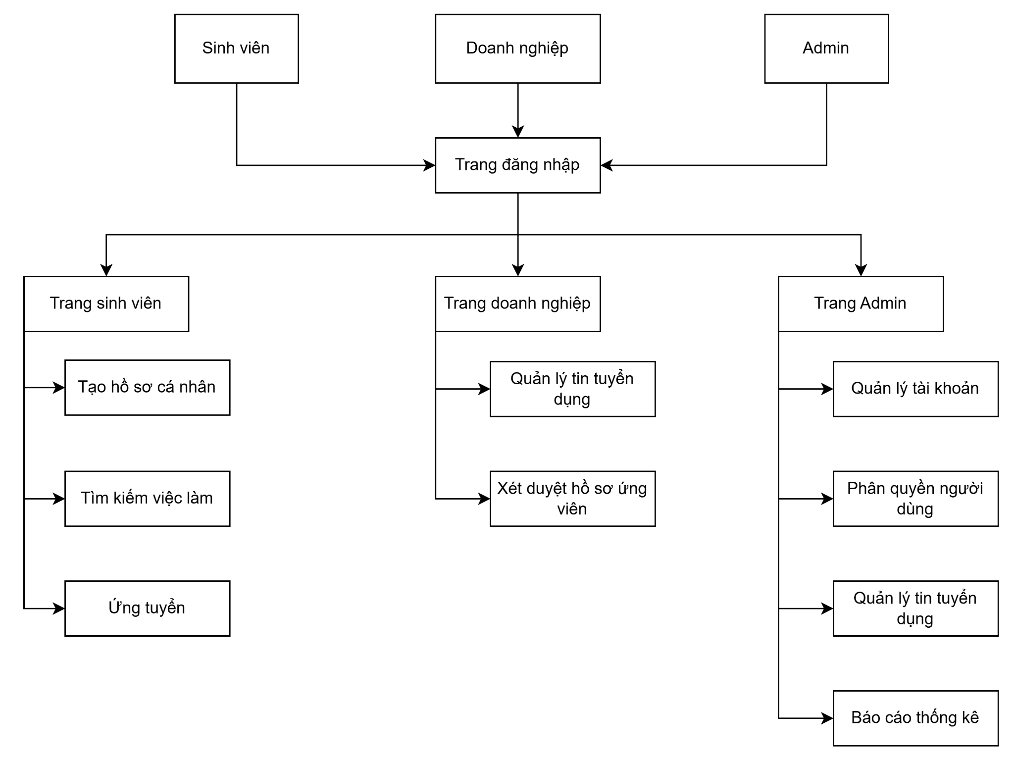

Lựa chọn công nghệ phát triển cho hệ thống
* Backend - Xử lý dữ liệu và logic:
● Ngôn ngữ: C#
● Công nghệ: .NET Core MVC
● Cơ sở dữ liệu: SQL Server
Lý do chọn:
● NET Core MVC giúp xây dựng ứng dụng web hiện đại, có thể mở rộng dễ dàng.
● SQL Server là hệ quản trị cơ sở dữ liệu mạnh, ổn định và tích hợp tốt với .NET, bảo mật tốt.
* Frontend - Giao diện người dùng:
● Thiết kế giao diện: HTML, CSS, JavaScript
● Framework UI: Bootstrap hoặc Tailwind CSS để thiết kế giao diện chuyên nghiệp.
● Thư viện hỗ trợ UI:
○ DevExpress for ASP.NET Core (nếu cần giao diện nâng cao).
○ Material Design (Materialize CSS hoặc Material UI) nếu muốn giao diện hiện đại.
Lý do chọn:
● HTML + CSS giúp tách biệt rõ ràng giữa frontend và backend.
● Bootstrap/Tailwind giúp thiết kế nhanh chóng, dễ tùy chỉnh.
● DevExpress có thể được sử dụng nếu cần giao diện nâng cao.
* API & Giao tiếp dữ liệu:
● Thao tác dữ liệu:
○ Entity Framework Core để làm việc với SQL Server.
● Real-time communication (nếu cần):
○ SignalR để xử lý thông báo real-time như chat, cập nhật trạng thái.
Lý do chọn:
● EF Core giúp quản lý dữ liệu dễ dàng.
● SignalR nếu cần thông báo real-time giữa client-server.

Kiến trúc phần mềm của hệ thống

    - Kiến trúc lựa chọn
Dự án lựa chọn mô hình kiến trúc MVC (Model – View – Controller) làm kiến trúc chính để xây dựng hệ thống sàn giao dịch việc làm trực tuyến.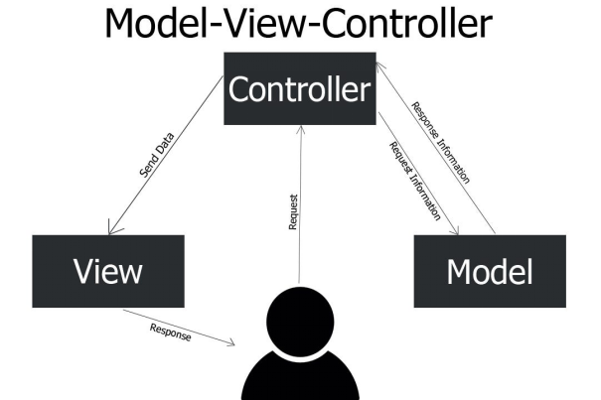
-Lý do lựa chọn:
- Phù hợp với bài toán hệ thống
- Hệ thống sàn giao dịch việc làm có nhiều chức năng như: Đăng ký, đăng nhập; Quản lý hồ sơ; Đăng tin tuyển dụng; Ứng tuyển
- Các chức năng này chủ yếu theo mô hình request – response, rất phù hợp với MVC.
- Tách biệt rõ ràng các thành phần
- MVC giúp phân tách: Giao diện (View); Xử lý (Controller); Dữ liệu (Model)
- Giúp hệ thống: Dễ phát triển; Dễ bảo trì; Dễ mở rộng
- Phù hợp với công nghệ sử dụng
- Dự án sử dụng ASP.NET Core MVC (thuộc ASP.NET Core MVC), là framework được thiết kế sẵn theo mô hình MVC.
- Việc lựa chọn MVC giúp: Tận dụng tối đa framework; Triển khai nhanh chóng; Giảm độ phức tạp khi phát triển
- Hỗ trợ làm việc nhóm tốt
- Có thể chia nhóm: Frontend (View); Backend (Controller + Model)
- Tăng hiệu quả phát triển dự án
    - Đối với từng NFR:
Dựa trên các yêu cầu phi chức năng (NFR) đã xác định trong hệ thống, nhóm tiến hành đánh giá mức độ phù hợp của kiến trúc MVC. Kết quả cho thấy kiến trúc này đáp ứng hiệu quả các tiêu chí chất lượng quan trọng như sau:

1. Functional Suitability (NFR-01 → NFR-03)
- NFR:
  - Đảm bảo đầy đủ chức năng
  - Đúng nghiệp vụ
  - Dữ liệu chính xác
- MVC đáp ứng:
  - Model quản lý dữ liệu và ràng buộc nghiệp vụ
  - Controller kiểm soát luồng xử lý
  - View chỉ hiển thị
- Đảm bảo:
  - Logic không bị trộn lẫn
  - Dữ liệu xử lý nhất quán
  - Hạn chế lỗi sai nghiệp vụ
2. Performance Efficiency (NFR-04 → NFR-06)
- NFR:
  - Phản hồi < 5s
  - Tìm kiếm nhanh
  - Nhiều user đồng thời
- MVC đáp ứng:
  - Xử lý theo mô hình request–response rõ ràng
  - Tối ưu query trong Model (EF Core), Cache dữ liệu ở Controller
  - ASP.NET Core hỗ trợ xử lý nhiều request song song
- Đảm bảo: hiệu năng tốt cho hệ thống quy mô vừa
3. Compatibility (NFR-07 → NFR-09)
- NFR:
  - Chạy trên nhiều trình duyệt
  - Tương thích nhiều thiết bị
  - Có thể tích hợp hệ thống khác
- MVC đáp ứng:
  - View (HTML/CSS/JS) chạy đa nền tảng
  - MVC hỗ trợ REST API tích hợp hệ thống ngoài
  - Frontend tách biệt dễ responsive
- Đảm bảo: tính tương thích cao
4. Usability (NFR-10 → NFR-13)
- NFR:
  - UI dễ dùng
  - Thao tác rõ ràng
  - Có thông báo
- MVC đáp ứng:
  - View tách riêng dễ thiết kế UI/UX
  - Controller xử lý: validate dữ liệu; gửi thông báo lỗi
- Đảm bảo: Người dùng có trải nghiệm tốt hơn
5. Reliability (NFR-14 → NFR-16)
- NFR:
  - Dữ liệu chính xác
  - Hệ thống ổn định
  - Có backup
- MVC đáp ứng:
  - Model quản lý dữ liệu tập trung → giảm sai lệch
  - Controller kiểm soát luồng → tránh lỗi logic
  - Kết hợp SQL Server: transaction; backup
- Đảm bảo: độ tin cậy hệ thống
6. Security (NFR-17 → NFR-20)
- NFR:
  - Phân quyền
  - Bảo vệ dữ liệu
  - Mã hóa mật khẩu
- MVC đáp ứng:
  - Controller kết hợp middleware trong ASP.NET Core MVC: Authentication, Authorization
  - Model xử lý mã hóa mật khẩu
  - Phân quyền theo role
- Đảm bảo: bảo mật theo từng lớp
7. Maintainability (NFR-21 → NFR-23)
- NFR:
  - Dễ nâng cấp
  - Dễ sửa lỗi
  - Có cấu trúc rõ ràng
- MVC đáp ứng:
  - Tách 3 lớp độc lập: View / Controller / Model
  - Khi sửa: UI không ảnh hưởng logic Logic không ảnh hưởng dữ liệu
- Đảm bảo: Giảm chi phí bảo trì
8. Portability (NFR-24 → NFR-25)
- NFR:
  - Triển khai nhiều môi trường
  - Dễ chuyển đổi
- MVC đáp ứng:
  - ASP.NET Core hỗ trợ: Windows / Linux / Cloud
  - Tách tầng giúp: Tách tầng giúp; dễ deploy
- Đảm bảo: tính linh hoạt triển khai
Kiến trúc MVC đáp ứng tốt các yêu cầu phi chức năng của hệ thống, đặc biệt về khả năng bảo trì, bảo mật, hiệu năng và tính mở rộng. Việc phân tách rõ ràng giữa các thành phần giúp hệ thống dễ phát triển, ổn định và phù hợp với quy mô của bài toán.
    - Đối với từng tiêu chí của Testability
Dựa trên các tiêu chí của đặc tính Testability đã xác định trong tài liệu, nhóm tiến hành đánh giá mức độ đáp ứng của kiến trúc MVC. Kết quả cho thấy kiến trúc này hỗ trợ hiệu quả việc kiểm thử hệ thống thông qua các tiêu chí sau:
1. Observability (Khả năng quan sát)
- Yêu cầu: Logging giao dịch nộp CV; Hiển thị trạng thái (toast, thông báo lỗi)
- MVC đáp ứng:
  - Controller: Là nơi xử lý request dễ gắn logging:
    - đăng nhập
    - nộp CV
    - duyệt hồ sơ
  - View: Hiển thị trạng thái:
    - “Ứng tuyển thành công”
    - “Sai mật khẩu”
    - “File CV không hợp lệ”
  - Model: Lưu trạng thái thuộc tính
- MVC giúp quan sát rõ toàn bộ luồng dữ liệu từ input → xử lý → output
2. Controllability (Khả năng kiểm soát)
- Yêu cầu: Tạo dữ liệu test, Điều khiển trạng thái hệ thống
- MVC đáp ứng:
  - Controller: có thể tạo API/test endpoint:
    - tạo user test
    - tạo tin tuyển dụng giả
  - Model: Dữ liệu tách riêng dễ insert test data
- MVC giúp điều khiển từng chức năng độc lập khi test
3. Decomposability (Khả năng phân rã)
- Yêu cầu: Tách module để test riêng
- MVC đáp ứng:
  - Controller tách theo module
  - Model tách bảng
4. Simplicity (Tính đơn giản)
- Yêu cầu: Luồng nghiệp vụ đơn giản; Code dễ hiểu
- MVC đáp ứng:
  - Luồng rõ ràng: View → Controller → Model → Database
5. Stability (Tính ổn định): Tránh lỗi dây chuyền khi test
- Yêu cầu: Không ảnh hưởng khi thay đổi; Test trên version ổn định
- MVC đáp ứng:
  - Tách biệt:
    - View thay đổi không ảnh hưởng Model
    - Model thay đổi ít ảnh hưởng View
- Giúp: Test ổn định; giảm lỗi dây chuyền
6. Understandability (Khả năng hiểu)
- Yêu cầu: Dễ hiểu tài liệu và luồng hệ thống
- MVC đáp ứng:
  - Kiến trúc quen thuộc: Model / View / Controller
  - Mapping rõ:
    - Controller ↔ Use Case
    - Model ↔ Database
    - View ↔ UI
- Tester dễ: Hiểu luồng; viết test case chính xác
Kiến trúc MVC đáp ứng tốt các tiêu chí của Testability thông qua việc phân tách rõ ràng các thành phần của hệ thống. Nhờ đó, hệ thống WorkGate có khả năng quan sát, kiểm soát, phân rã và kiểm thử từng chức năng một cách hiệu quả, đồng thời đảm bảo tính đơn giản, ổn định và dễ hiểu trong quá trình kiểm thử và bảo trì.

Cơ sở dữ liệu mức vật lý của hệ thống
4.6.1. Chuyển đổi tên thực thể sang tên bảng
Tên thực thể | Tên bảng
TÀI KHOẢN NGƯỜI DÙNG | tblUser
SINH VIÊN | tblSinhVien
DOANH NGHIỆP | tblDoanhNghiep
DOANH NGHIỆP HỢP TÁC | tblDNHopTac
TIN TUYỂN DỤNG | tblTinTuyenDung
HỒ SƠ SINH VIÊN (CV) | tblHoSoSinhVien
ỨNG TUYỂN | tblUngTuyen
BÁO CÁO | tblBaoCao

4.6.2. Chuyển thực thể - thuộc tính bảng - Thuộc tính sau khi chuyển đổi
Tên bảng | Các thuộc tính ban đầu | Các thuộc tính sau chuyển đổi
tblUser | Mã người dùng, email, mật khẩu, vai trò, trạng thái tài khoản, ngày tạo | PK_sUserID, sEmail, sMatKhau, sVaiTro, sTrangThaiTK, dNgayTao
tblSinhVien | Mã sinh viên, mã người dùng, họ tên, số điện thoại, lớp, ngành học, khóa học, tình trạng việc làm | PK_sMaSV, FK_sUserID, sHoTen, sSDT, sLop, sNganhHoc, sKhoaHoc, sTinhTrangViecLam
tblDoanhNghiep | Mã doanh nghiệp, mã người dùng, tên doanh nghiệp, địa chỉ, người đại diện, mã số thuế, giấy phép kinh doanh, trạng thái duyệt, ngày kích hoạt | PK_sMaDN, FK_sUserID, sTenDN, sDiaChi, sNguoiDaiDien, sMaSoThue, sGiayPhepKD, sTrangThaiDuyet, dNgayKichHoat
tblDNHopTac | Mã số thuế, tên doanh nghiệp, lĩnh vực kinh doanh, trạng thái hợp tác | PK_sMaSoThue, sTenDN, sLinhVucKD, sTrangThaiHT
tblTinTuyenDung | Mã tin, mã doanh nghiệp, vị trí công việc, mô tả công việc, yêu cầu chuyên môn, số lượng tuyển, mức lương, địa điểm làm việc, thời hạn nộp, ngày đăng tin, trạng thái tin, ghi chú từ chối | PK_sMaTin, FK_sMaDN, sViTriCV, tMoTaCV, sYeuCauChuyenMon, iSoLuong, fMucLuong, sDiaDiem, dHanNop, dNgayDang, sTrangThaiTin, sGhiChuTuChoi
tblHoSoSinhVien | Mã hồ sơ, mã sinh viên, trình độ học vấn, kỹ năng, kinh nghiệm làm việc, các thông tin khác, file CV, trạng thái hồ sơ | PK_sMaHoSo, FK_sMaSV, sTrinhDoHocVan, sKyNang, tKinhNghiem, tThongTinKhac, sFileCV, sTrangThaiHoSo
tblUngTuyen | Mã ứng tuyển, mã tin, mã hồ sơ, ngày ứng tuyển, trạng thái ứng tuyển, phản hồi từ doanh nghiệp | PK_sMaUngTuyen, FK_sMaTin, FK_sMaHoSo, dNgayUngTuyen, sTrangThaiUngTuyen, sPhanHoi
tblBaoCao | Mã báo cáo, tên báo cáo, loại báo cáo, ngày lập, người lập, tổng tin tuyển dụng, tổng hồ sơ ứng tuyển, số sinh viên có việc làm, tỉ lệ có việc làm, file báo cáo | PK_sMaBaoCao, sTenBC, sLoaiBC, dNgayLap, sNguoiLap, iTongTin, iTongHoSo, iSoSVCoViec, fTiLeCoViec, sFileBC
4.6.3. Đặc tả cơ sở dữ liệu
tblUser | Kiểu dữ liệu | Ghi chú
PK_sUserID | Varchar(20) | Định danh duy nhất cho tài khoản (Khóa chính)
sEmail | Varchar(50) | Email dùng để đăng nhập (Duy nhất)
sMatKhau | Varchar(100) | Mật khẩu tài khoản (Đã mã hóa)
sVaiTro | Nvarchar(20) | Vai trò: Sinh viên / Doanh nghiệp / Admin
sTrangThaiTK | Nvarchar(20) | Trạng thái: Kích hoạt / Khóa / Chờ duyệt
dNgayTao | Datetime | Ngày khởi tạo tài khoản

tblSinhVien | Kiểu dữ liệu | Ghi chú
PK_sMaSV | Varchar(20) | Khóa chính, mã sinh viên
FK_sUserID | Varchar(20) | Khóa ngoại, liên kết với bảng tblUser
sHoTen | Nvarchar(100) | Họ và tên sinh viên
sSDT | Varchar(15) | Số điện thoại liên lạc
sLop | Nvarchar(50) | Lớp hành chính
sNganhHoc | Nvarchar(100) | Ngành đào tạo
sKhoaHoc | Nvarchar(20) | Khóa học (ví dụ: K21)
sTinhTrangViecLam | Nvarchar(50) | Trình trạng: Đã có việc / Chưa có việc

tblDoanhNghiep | Kiểu dữ liệu | Ghi chú
PK_sMaDN | Varchar(20) | Khóa chính, mã doanh nghiệp tự sinh
FK_sUserID | Varchar(20) | Khóa ngoại, liên kết với bảng tblUser
sTenDN | Nvarchar(255) | Tên đầy đủ của doanh nghiệp
sDiaChi | Nvarchar(255) | Địa chỉ trụ sở
sNguoiDaiDien | Nvarchar(100) | Tên người đại diện pháp luật
sMaSoThue | Varchar(20) | Mã số thuế doanh nghiệp
sGiayPhepKD | Varchar(100) | Số giấy phép kinh doanh/Đường dẫn ảnh
sTrangThaiDuyet | Nvarchar(20) | Trạng thái: Chờ duyệt / Đã duyệt / Từ chối
dNgayKichHoat | Datetime | Ngày admin phê duyệt tài khoản

tblDNHopTac | Kiểu dữ liệu | Ghi chú
PK_sMaSoThue | Varchar(20) | Khóa chính, mã số thuế doanh nghiệp
sTenDN | Nvarchar(255) | Tên doanh nghiệp hợp tác
sLinhVucKD | Nvarchar(255) | Lĩnh vực hoạt động chính
sTrangThaiHT | Nvarchar(50) | Trạng thái: Đang hợp tác / Ngừng hợp tác

tblTinTuyenDung | Kiểu dữ liệu | Ghi chú
PK_sMaTin | Varchar(20) | Khóa chính, mã tin tuyển dụng
FK_sMaDN | Varchar(20) | Khóa ngoại, liên kết với bảng tblDoanhNghiep
sViTriCV | Nvarchar(255) | Vị trí công việc cần tuyển
tMoTaCV | Text | Mô tả chi tiết các đầu việc
sYeuCauChuyenMon | Nvarchar(500) | Yêu cầu về kỹ năng, bằng cấp
iSoLuong | Int | Số lượng cần tuyển
fMucLuong | Float | Mức lương đề xuất
sDiaDiem | Nvarchar(255) | Địa điểm làm việc
dHanNop | Datetime | Hạn cuối nhận hồ sơ
dNgayDang | Datetime | Ngày tin được hiển thị
sTrangThaiTin | Nvarchar(20) | Trạng thái: Chờ duyệt / Hiển thị / Đã đóng
sGhiChuTuChoi | Nvarchar(255) | Lý do admin từ chối duyệt tin

tblHoSoSinhVien | Kiểu dữ liệu | Ghi chú
PK_sMaHoSo | Varchar(20) | Khóa chính, mã hồ sơ
FK_sMaSV | Varchar(20) | Khóa ngoại, liên kết với bảng tblSinhVien
sTrinhDoHocVan | Nvarchar(100) | Bằng cấp cao nhất
sKyNang | Nvarchar(500) | Các kỹ năng mềm và chuyên môn
tKinhNghiem | Text | Quá trình làm việc trước đây
tThongTinKhac | Text | Các thành tích, giải thưởng, sở thích
sFileCV | Varchar(255) | Đường dẫn tệp tin CV (PDF/Docx)
sTrangThaiHoSo | Nvarchar(20) | Trạng thái: Công khai / Riêng tư

tblUngTuyen | Kiểu dữ liệu | Ghi chú
PK_sMaUngTuyen | Varchar(20) | Khóa chính, mã lượt ứng tuyển
FK_sMaTin | Varchar(20) | Khóa ngoại, liên kết bảng tblTinTuyenDung
FK_sMaHoSo | Varchar(20) | Khóa ngoại, liên kết bảng tblHoSoSinhVien
dNgayUngTuyen | Datetime | Thời điểm nộp hồ sơ
sTrangThaiUngTuyen | Nvarchar(50) | Đã nộp / Đã xem / Mời phỏng vấn / Từ chối
sPhanHoi | Nvarchar(500) | Lời nhắn từ doanh nghiệp cho ứng viên

tblBaoCao | Kiểu dữ liệu | Ghi chú
PK_sMaBaoCao | Varchar(20) | Khóa chính, mã bản báo cáo
sTenBC | Nvarchar(255) | Tên tiêu đề báo cáo
sLoaiBC | Nvarchar(100) | Theo tháng / quý / năm / theo doanh nghiệp
dNgayLap | Datetime | Ngày xuất báo cáo
sNguoiLap | Nvarchar(100) | Tên cán bộ/admin thực hiện
iTongTin | Int | Tổng số tin tuyển dụng trong kỳ
iTongHoSo | Int | Tổng số lượt ứng tuyển trong kỳ
iSoSVCoViec | Int | Số lượng sinh viên tìm được việc
fTiLeCoViec | Float | Tỷ lệ phần trăm sinh viên có việc làm
sFileBC | Varchar(255) | Đường dẫn tệp báo cáo (Excel/PDF)

4.6.4. Sơ đồ quan hệ
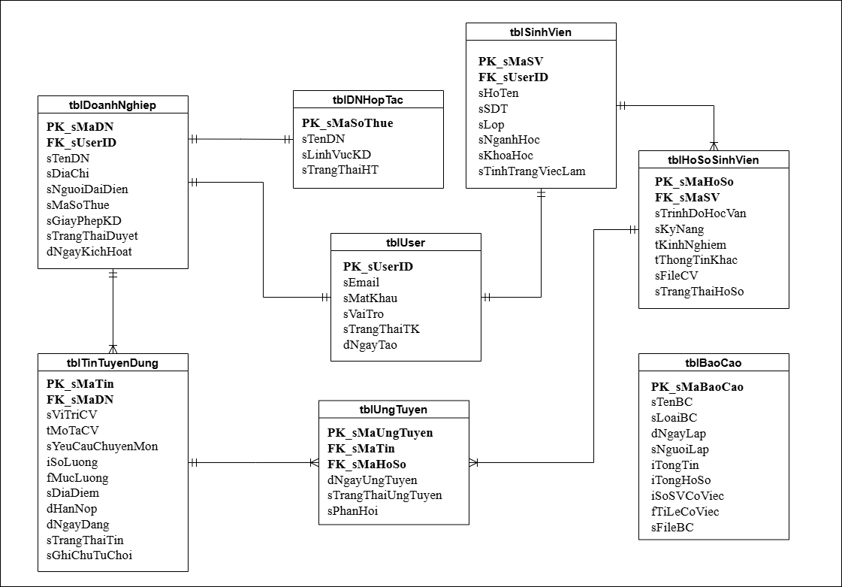

Một số thiết kế chi tiết theo kiến trúc được chọn

4.7.1. Thiết kế xử lý chức năng đăng ký(F01)
Input:
- Thông tin tài khoản (tblUser): sEmail, sMatKhau, sVaiTro (Sinh viên hoặc Doanh nghiệp).
- Nếu là Sinh viên (tblSinhVien): PK_sMaSV, sHoTen, sSDT, sLop, sNganhHoc, sKhoaHoc.
- Nếu là Doanh nghiệp (tblDoanhNghiep): sTenDN, sDiaChi, sNguoiDaiDien, sMaSoThue, sGiayPhepKD.
Output:
- Thông báo: "Đăng ký thành công", "Mã sinh viên/Mã số thuế đã tồn tại", "Email đã được sử dụng".
- Bản ghi mới trong tblUser và bản ghi chi tiết trong tblSinhVien hoặc tblDoanhNghiep.
Process:
- Người dùng chọn vai trò đăng ký (Sinh viên/Doanh nghiệp).
- Hệ thống hiển thị form nhập liệu tương ứng với các trường trong Database.
- Người dùng nhấn nút Đăng ký.
- Kiểm tra tính hợp lệ (Validation):
  - Kiểm tra định dạng sEmail, độ mạnh mật khẩu.
  - Kiểm tra trùng lặp sEmail trong tblUser.
  - Kiểm tra trùng mã định danh (PK_sMaSV hoặc sMaSoThue) trong bảng chi tiết.
- Xử lý dữ liệu (MVC Model):
  - Tạo mã PK_sUserID duy nhất.
  - Mã hóa sMatKhau.
  - Thiết lập dNgayTao = Ngày hiện tại.
  - Thiết lập sTrangThaiTK: Nếu là SV -> "Kích hoạt"; Nếu là DN -> "Chờ duyệt".
- Lưu trữ (Transaction):
  - Thực hiện INSERT vào tblUser.
  - Thực hiện INSERT vào bảng tblSinhVien hoặc tblDoanhNghiep (với FK_sUserID vừa tạo).
  - Kết quả: Hiển thị thông báo thành công và điều hướng.
Sơ đồ tuần tự:
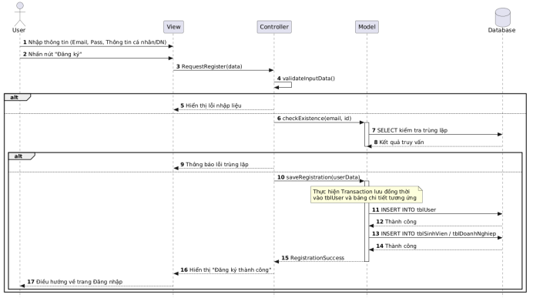
Xử lí cho từng unit:
Unit 1: validateAccountData:
Mục tiêu: Kiểm tra định dạng và tính đầy đủ của dữ liệu trước khi gửi xuống tầng Model.
Input: Dữ liệu từ Form (Email, Mật khẩu, Vai trò, Mã SV/MST...).
Process: Kiểm tra các trường bắt buộc, định dạng Email (Varchar 50), độ dài Mật khẩu và tính hợp lệ của mã định danh theo vai trò.
Output: Trạng thái Hợp lệ hoặc Thông báo lỗi cụ thể.
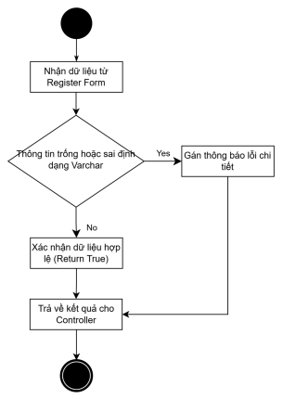
Unit 2: checkPersistence
Mục tiêu: Kiểm tra sự tồn tại của dữ liệu trong Database để tránh trùng khóa chính (PK).
Input: sEmail, PK_sMaSV (cho Sinh viên) hoặc sMaSoThue (cho Doanh nghiệp).
Process: Truy vấn bảng tblUser và các bảng Profile tương ứng để kiểm tra trùng lặp.
Output: Trạng thái Duy nhất hoặc Thông báo trùng lặp.
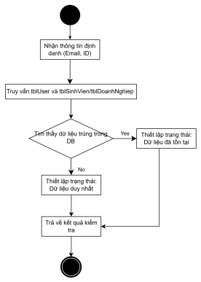
Unit 3: executeRegistration
Mục tiêu: Thực hiện ghi dữ liệu đa bảng bằng Transaction để đảm bảo tính toàn vẹn.
Input: Đối tượng thông tin tài khoản và profile đã hợp lệ.
Process: 1. Mở Transaction. 2. Insert vào tblUser (gán sTrangThaiTK theo vai trò). 3. Insert vào bảng Profile tương ứng (tblSinhVien hoặc tblDoanhNghiep). 4. Commit nếu thành công, Rollback nếu lỗi.
Output: Thành công hoặc Thất bại hệ thống.
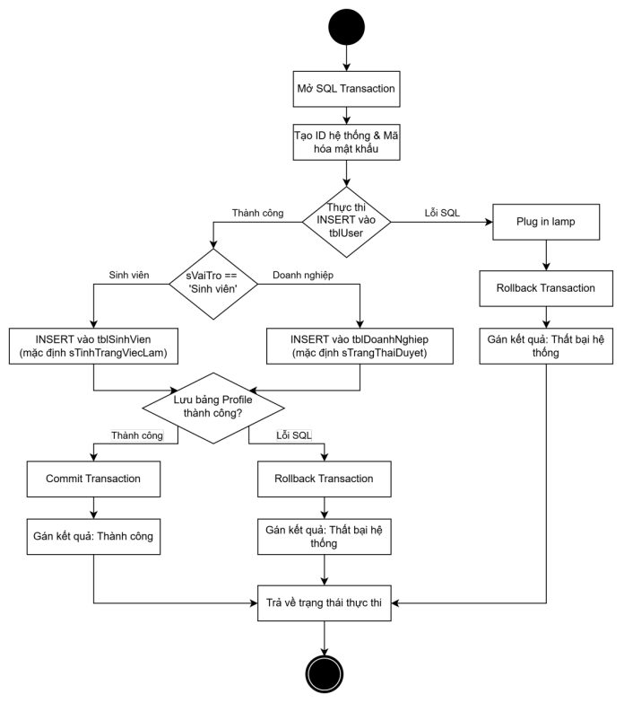
Unit 4: showResult
Mục tiêu: Phản hồi giao diện và điều hướng người dùng.
Input: Trạng thái từ Unit 3.
Process: Hiển thị thông báo tương ứng và thực hiện chuyển hướng trang.
Output: Giao diện thông báo và trang Login.
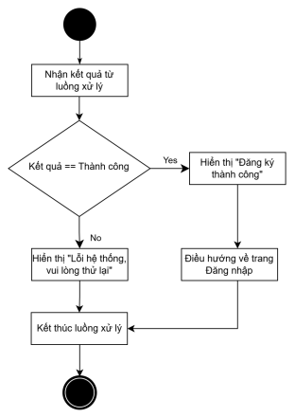

4.7.2. Thiết kế xử lý chức năng Đăng tin tuyển dụng (F07)

Đặc tả luồng xử lý
  - Input:
- Thông tin từ Doanh nghiệp: sViTriCV, tMoTaCV, sYeuCauChuyenMon, iSoLuong, fMucLuong, sDiaDiem, dHanNop.
- Thông tin hệ thống: FK_sMaDN (lấy từ phiên đăng nhập), dNgayDang (ngày hiện tại).
  - Output:
- Thành công (MS_Success): Một bản ghi mới được thêm vào bảng tblTinTuyenDung với trạng thái sTrangThaiTin = N'Chờ duyệt'.
- Lỗi xác thực (MS_01 || MS_02 || MS_03): Thông báo lỗi nhập liệu (thiếu thông tin, sai định dạng hoặc hạn nộp không hợp lệ).
- Lỗi hệ thống (MS_05): Thông báo lỗi khi không thể kết nối hoặc lưu dữ liệu vào Database.
- Process
  - Khởi tạo: Doanh nghiệp nhấn btnMoFormDangTin_Click trên giao diện.
  - Hiển thị: View vTinTuyenDung phản hồi bằng cách hiển thị biểu mẫu frmDangTin (Mẫu MB02).
  - Gửi dữ liệu: Doanh nghiệp nhập liệu và nhấn btnDangTin_Click(...) kèm theo các tham số đã nhập.
  - Yêu cầu xử lý: View gọi hàm 1. yeuCauDangTin(...) để chuyển toàn bộ dữ liệu sang Controller cTinTuyenDung.
  - Xác thực nghiệp vụ: Controller thực hiện hàm tự gọi 2. xacThucNghiepVu(...) để kiểm tra logic (ví dụ: hạn nộp hồ sơ phải lớn hơn ngày hiện tại).
    - Nếu thất bại: Controller trả về các mã lỗi MS_01 || MS_02 || MS_03 qua View để thông báo cho Doanh nghiệp.
  - Yêu cầu lưu trữ: Nếu xác thực thành công, Controller gọi hàm 3. luuTinMoi(...) của Model mTinTuyenDung (bổ sung tham số FK_sMaDN).
  - Tương tác Database: Model thực hiện hàm 4. truyVanThemTinTuyenDung(...) gửi lệnh INSERT xuống DB, đồng thời tự động sinh PK_sMaTin và gán ngày đăng.
  - Phản hồi kết quả:
    - Database trả về return record (thành công) hoặc return 0 (thất bại) cho Model.
    - Kết quả này được truyền ngược lên Controller.
  - Kết thúc: Controller điều hướng View hiển thị thông báo cuối cùng cho Doanh nghiệp: MS_Success (nếu nhận được record) hoặc MS_05 (nếu nhận được 0).

- Sơ đồ tuần tự (Sequence Diagram)
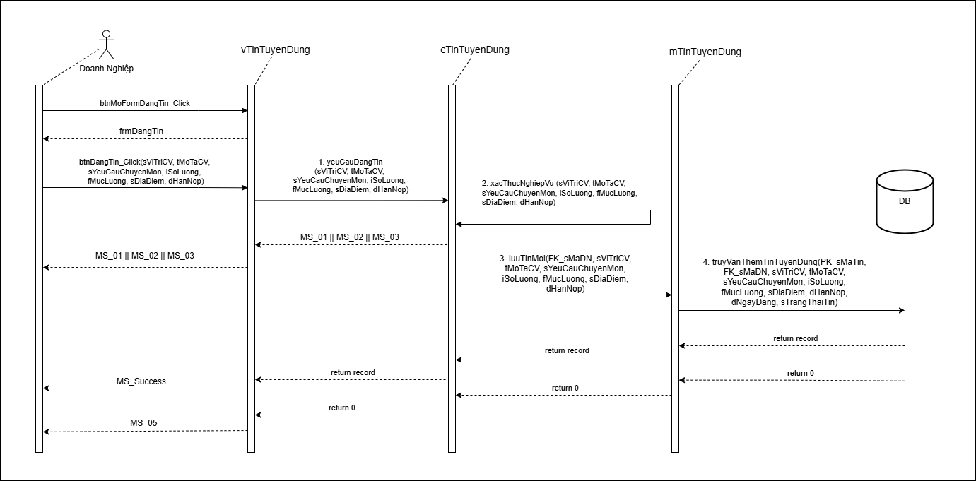

Xử lý cho từng Unit (Per-unit processing)
  - vTinTuyenDung (View)
    - btnMoFormDangTin_Click(): Kích hoạt trạng thái hiển thị biểu mẫu nhập liệu frmDangTin
    - btnDangTin_Click():
Giao diện (Client):
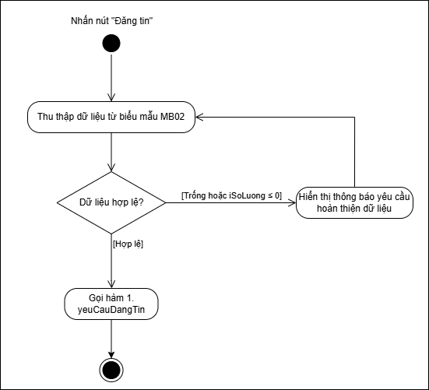
- Thu thập dữ liệu từ các trường nhập liệu (sViTriCV, tMoTaCV, iSoLuong, fMucLuong, sDiaDiem, dHanNop)
- Thực hiện kiểm tra định dạng Client-side (không để trống, số lượng là số dương)
- Gọi yeuCauDangTin() để chuyển tiếp luồng xử lý
    - hienThiThongBao(ketQua): Nhận mã thông báo từ Controller và hiển thị thông báo tương ứng cho Doanh nghiệp
  - cTinTuyenDung (Controller)
    - yeuCauDangTin(): Tiếp nhận yêu cầu, điều phối luồng giữa xác thực nghiệp vụ và yêu cầu lưu trữ dữ liệu.
    - xacThucNghiepVu():
Kiểm soát (Controller):
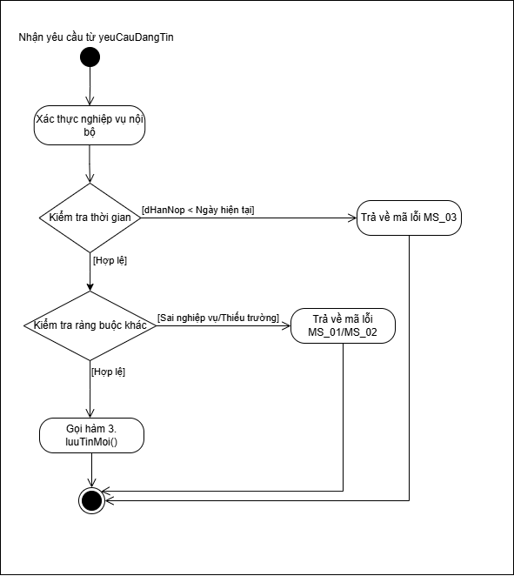
      - Kiểm tra logic nghiệp vụ chuyên sâu: dHanNop > dNgayDang.
      - Xác định mã lỗi trả về (MS_01, MS_02, MS_03) nếu dữ liệu vi phạm ràng buộc.
    - Phản hồi kết quả: Chuyển đổi kết quả từ Model (record/0) thành thông điệp giao diện (MS_Success/MS_05).

  - mTinTuyenDung (Model)
    - luuTinMoi():
Dữ liệu (Model):
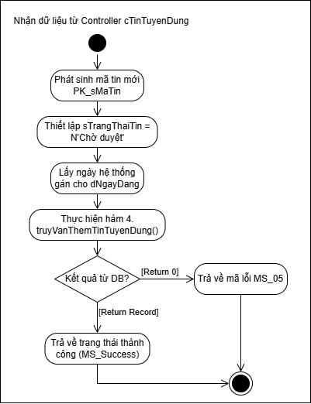
      - Tự động phát sinh mã tin mới PK_sMaTin.
      - Thiết lập mặc định sTrangThaiTin = N'Chờ duyệt' và lấy ngày hệ thống cho dNgayDang.
      - Đóng gói bản ghi hoàn chỉnh để gửi xuống Database.
    - truyVanThemTinTuyenDung(): Thực hiện câu lệnh SQL (INSERT) vào bảng tblTinTuyenDung.

  - Database (DB)
- Xử lý: Tiếp nhận lệnh INSERT, thực hiện ghi dữ liệu vào bảng vật lý và kiểm tra các ràng buộc khóa (Primary Key, Foreign Key).
- Trả về: Gửi tín hiệu xác nhận return record nếu bản ghi được lưu thành công hoặc return 0 nếu xảy ra lỗi xung đột dữ liệu/kết nối.

4.7.3. Thiết kế xử lý chức năng Xét duyệt hồ sơ ứng viên

Đặc tả luồng xử lý
Input:
- FK_sMaUngTuyen (Mã ứng tuyển)
- FK_sMaDN (Mã doanh nghiệp – lấy từ phiên đăng nhập)
- sTrangThai (Duyệt / Từ chối / Mời phỏng vấn)
- sPhanHoi (Phản hồi – nếu có)
Output:
- Thành công:
Cập nhật trạng thái trong bảng tblUngTuyen, hiển thị thông báo:
“Xử lý hồ sơ thành công”.
- Thất bại:
Hiển thị thông báo lỗi chi tiết:
- “Hồ sơ không tồn tại”
- “Bạn không có quyền xử lý hồ sơ này”
- “Hồ sơ đã được xử lý trước đó”
- “Lỗi kết nối cơ sở dữ liệu”

Process:
- Bắt đầu:
Doanh nghiệp (đã đăng nhập) truy cập vào mục “Quản lý ứng viên”.
- Hiển thị dữ liệu:
Hệ thống lấy danh sách hồ sơ từ bảng tblUngTuyen theo FK_sMaDN và hiển thị lên giao diện.
- Thao tác:
Doanh nghiệp chọn một hồ sơ và nhấn “Duyệt” / “Từ chối” / “Mời phỏng vấn”.
- Gửi yêu cầu:
View gửi dữ liệu (FK_sMaUngTuyen, sTrangThai, sPhanHoi) đến Controller.
- Hệ thống kiểm tra (Client-side):
- Kiểm tra đã chọn hồ sơ hay chưa
- Kiểm tra trạng thái hợp lệ
- Hệ thống xác thực (Server-side):
- Kiểm tra FK_sMaUngTuyen có tồn tại không
- Kiểm tra hồ sơ có thuộc doanh nghiệp hiện tại không
- Kiểm tra trạng thái hiện tại:
- Nếu đã là DaDuyet hoặc TuChoi → không cho cập nhật
- Thực hiện xử lý:
- Xác định trạng thái mới:
- Duyệt → DaDuyet
- Từ chối → TuChoi
- Mời phỏng vấn → MoiPhongVan
- Cập nhật sPhanHoi (nếu có)
- Gọi Model thực hiện lệnh UPDATE vào bảng tblUngTuyen
- Kết thúc:
- Nếu thành công: hiển thị thông báo và refresh danh sách
- Nếu thất bại: hiển thị lỗi để người dùng xử lý lại

Sơ đồ tuần tự (Sequence Diagram)
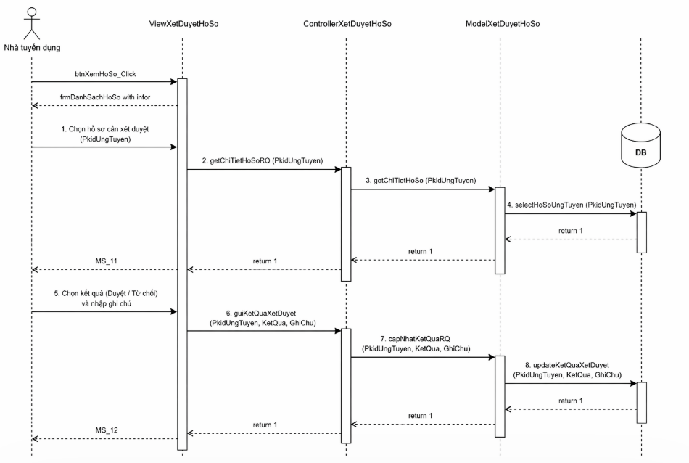

Xử lý cho từng Unit (Per-unit processing)
vUngTuyen: btnXuLyHoSo_Click()
Mục đích:
Thu thập dữ liệu từ giao diện và gửi yêu cầu xử lý đến Controller.
Xử lý:
- Lấy giá trị từ các control trên giao diện:
  - Mã ứng tuyển (FK_sMaUngTuyen)
  - Trạng thái xử lý (sTrangThai)
  - Phản hồi (sPhanHoi)
- Kiểm tra dữ liệu phía client:
  - Đã chọn hồ sơ hay chưa
  - Trạng thái có hợp lệ không
- Nếu hợp lệ:
  - Gửi request đến Controller thông qua API:
handleProcessApplication(FK_sMaUngTuyen, sTrangThai, sPhanHoi)
- Nếu không hợp lệ:
  - Hiển thị thông báo lỗi và dừng xử lý
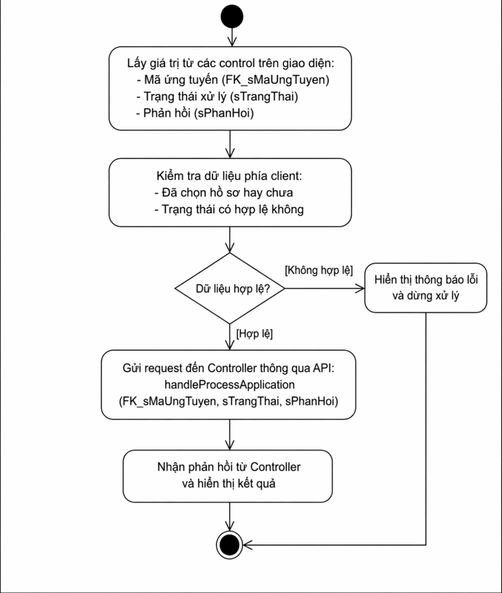

cUngTuyen: HandleProcessApplication()
Mục đích:
Điều phối toàn bộ quá trình xét duyệt hồ sơ ứng viên.
Xử lý:
- Nhận dữ liệu từ View
- Kiểm tra quyền người dùng:
  - Xác định user có phải doanh nghiệp không
- Kiểm tra dữ liệu đầu vào:
  - FK_sMaUngTuyen có tồn tại không
- Gọi Model:
  - getUngTuyenById(FK_sMaUngTuyen)
- Kiểm tra logic nghiệp vụ:
  - Hồ sơ đã được xử lý chưa
  - Nếu đã xử lý → trả lỗi
- Nếu hợp lệ:
  - Gọi Model:
updateTrangThai(FK_sMaUngTuyen, sTrangThai, sPhanHoi)
- Xử lý kết quả:
  - Nếu thành công → trả response success
  - Nếu thất bại → trả response fail kèm thông báo lỗi
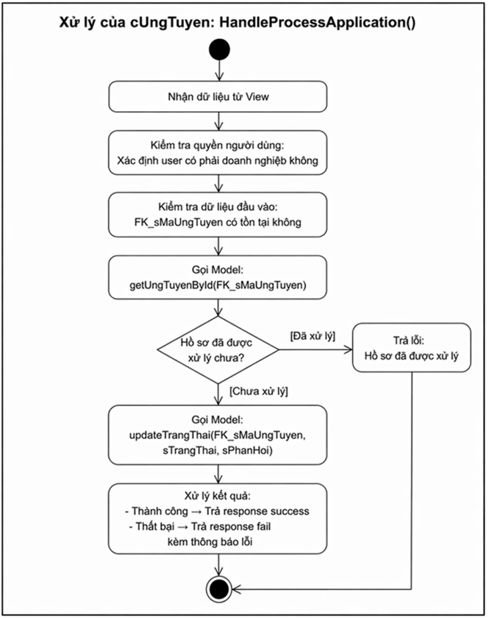

mUngTuyen: getUngTuyenById()
Mục đích:
Lấy thông tin hồ sơ ứng tuyển từ cơ sở dữ liệu.
Xử lý:
- Thực hiện câu lệnh SQL:
SELECT * FROM tblUngTuyen
WHERE PK_sMaUngTuyen = ...
- Trả về:
  - Thông tin hồ sơ nếu tồn tại
  - Null nếu không tồn tại
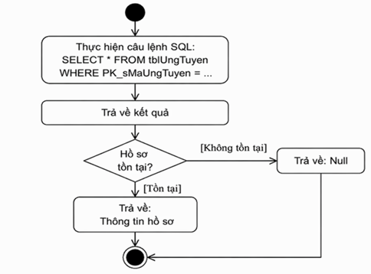
mUngTuyen: UpdateApplicationStatus()
Mục đích:
Cập nhật trạng thái hồ sơ ứng tuyển.
Xử lý:
- Xác định trạng thái cần cập nhật:
  - Duyệt → DaDuyet
  - Từ chối → TuChoi
  - Mời phỏng vấn → MoiPhongVan
- Thực hiện câu lệnh SQL:
UPDATE tblUngTuyen
SET sTrangThaiUngTuyen = ...,
sPhanHoi = ...
WHERE PK_sMaUngTuyen = ...
- Trả về:
  - Success nếu cập nhật thành công
  - Fail nếu lỗi
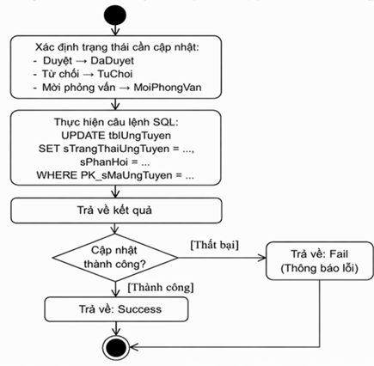
Database
Mục đích:
Lưu trữ và đảm bảo toàn vẹn dữ liệu ứng tuyển.
Xử lý:
- Thực hiện truy vấn SELECT
- Thực hiện cập nhật UPDATE
- Trả kết quả về Model

4.7.4. Thiết kế chức năng Phê duyệt tài khoản doanh nghiệp
*Đặc tả luồng xử lí:
Input: PK_sUserID (của doanh nghiệp cần duyệt), Lệnh duyệt (Đồng ý/Từ chối).
Output:
- Cập nhật trạng thái trong tblDoanhNghiep và tblUser.
- Thông báo kết quả cho Admin.
Process:
- Admin xem danh sách doanh nghiệp có sTrangThaiDuyet = N'Chờ duyệt'.
- Admin chọn một doanh nghiệp và nhấn nút "Phê duyệt" hoặc "Từ chối".
- Hệ thống thực hiện cập nhật đồng thời (Transaction) vào 2 bảng.
- Thông báo cập nhật thành công và tải lại danh sách.

*Sơ đồ tuần tự:
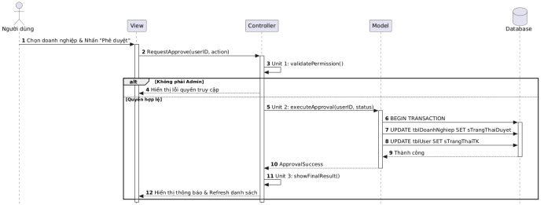
- Thiết kế từng unit:
Unit 1: validatePermission
- Mục tiêu: Kiểm tra xem người đang thực hiện thao tác có phải là Admin hay không dựa trên Session.
- Input: Session["UserRole"].
- Process: Kiểm tra giá trị Session. Nếu không phải 'Admin', chặn thao tác.
- Output: Trạng thái Cho phép hoặc Từ chối truy cập.

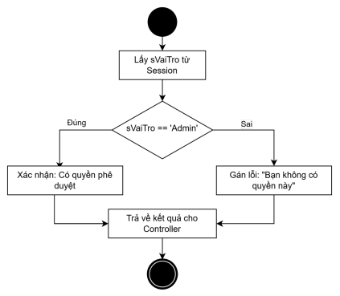
Unit 2: executeApproval
- Mục tiêu: Cập nhật trạng thái phê duyệt vào Database bằng Transaction để đảm bảo tính đồng bộ giữa bảng User và Doanh nghiệp.
- Input: PK_sUserID, Trạng thái mới (Kích hoạt/Từ chối).
- Process:
  - Mở Transaction.
  - Cập nhật sTrangThaiDuyet trong bảng tblDoanhNghiep.
  - Cập nhật sTrangThaiTK trong bảng tblUser (nếu duyệt thì mở khóa, nếu từ chối thì vẫn khóa).
  - Commit nếu cả hai thành công.
- Output: Trạng thái Cập nhật thành công hoặc Thất bại.

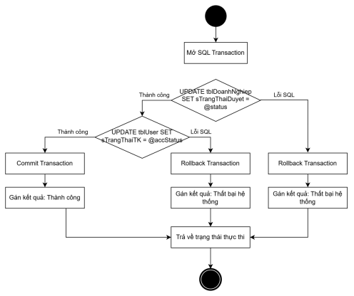
Unit 3: showFinalResult
- Mục tiêu: Phản hồi thông báo kết thúc luồng cho Admin và cập nhật lại giao diện.
- Input: Trạng thái từ Unit 2.
- Process: Hiển thị Alert thông báo thành công/thất bại và gọi hàm tải lại GridView/DataList danh sách doanh nghiệp.
- Output: Giao diện danh sách mới nhất.

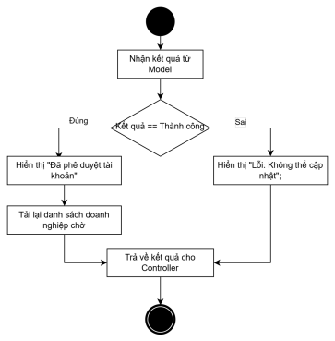

CHƯƠNG 5. XÂY DỰNG VÀ KIỂM THỬ HỆ THỐNG
Lựa chọn xây dựng và kiểm thử các chức năng đáp ứng cho ít nhất 20% yêu cầu quan trọng nhất của hệ thống và phải chỉ rõ Ai-làm gì tương ứng với chương này trong bảng phân công (mục 1.7)

Kết quả xây dựng module/nhóm chức năng
Giao diện người dùng của hệ thống WorkGate được thiết kế với mục tiêu tạo ra một môi trường trực quan, dễ sử dụng và thuận tiện cho cả sinh viên, doanh nghiệp và quản trị viên của nhà trường. Giao diện được xây dựng theo nguyên tắc đơn giản, dễ thao tác và phù hợp với nhiều loại thiết bị như máy tính và điện thoại.
Hệ thống sử dụng bố cục giao diện rõ ràng với thanh điều hướng (Navigation Bar) ở phía trên để người dùng dễ dàng truy cập các chức năng chính. Các thành phần giao diện được thiết kế đồng nhất nhằm tạo trải nghiệm sử dụng thuận tiện và thân thiện.
Giao diện trang đăng ký / đăng nhập
Trang đăng ký và đăng nhập cho phép người dùng tạo tài khoản hoặc truy cập vào hệ thống. Người dùng cần cung cấp các thông tin cơ bản như:
Họ và tên Email
Mật khẩu
Loại tài khoản
(Sinh viên / Doanh nghiệp)
Sau khi đăng nhập thành công, hệ thống sẽ chuyển người dùng đến trang chức năng tương ứng với vai trò của họ
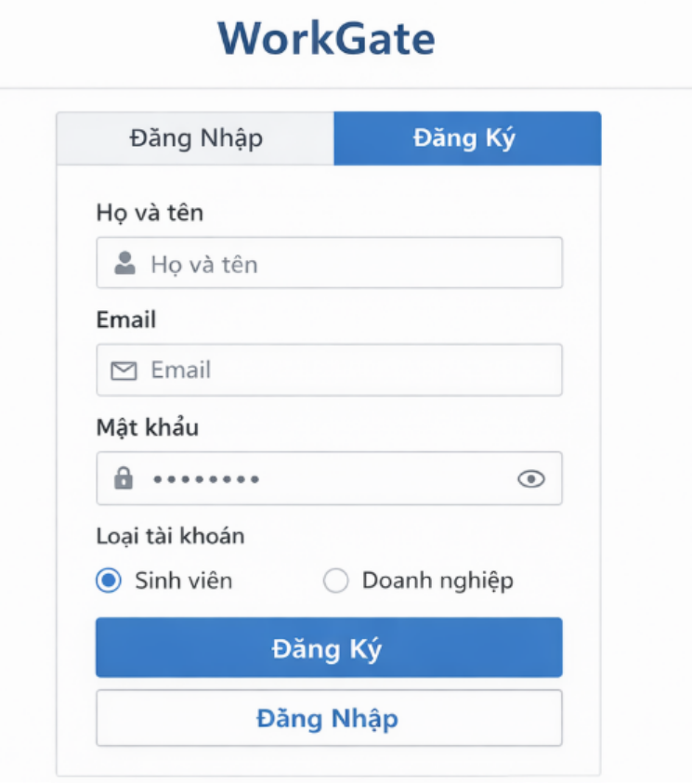
5.1.2 Giao diện dành cho sinh viên

Sinh viên có thể sử dụng hệ thống để tìm kiếm việc làm và quản lý hồ sơ cá nhân của mình. Các chức năng chính bao gồm:
Tạo và chỉnh sửa hồ sơ cá nhân (CV online)
Tìm kiếm công việc theo ngành nghề
Nộp hồ sơ ứng tuyển
Theo dõi trạng thái hồ sơ đã nộp

Danh sách công việc được hiển thị dưới dạng các thẻ thông tin (Job Card), trong đó mỗi thẻ chứa các thông tin như: tên công việc, tên doanh nghiệp, địa điểm làm việc và hạn nộp hồ sơ
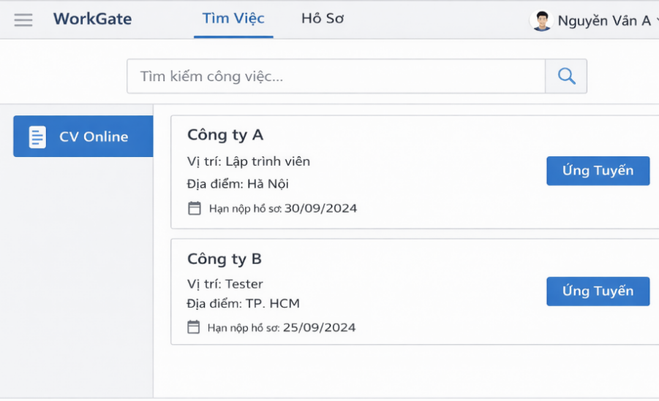
5.1.3 Giao diện dành cho doanh nghiệp
Doanh nghiệp có thể đăng tin tuyển dụng và quản lý các hồ sơ ứng tuyển từ sinh viên. Các chức năng chính bao gồm:
Đăng tin tuyển dụng mới
Chỉnh sửa hoặc xóa tin tuyển dụng
Xem danh sách ứng viên đã nộp hồ sơ
Duyệt hoặc từ chối hồ sơ ứng viên

Thông tin của ứng viên được hiển thị rõ ràng giúp doanh nghiệp dễ dàng đánh giá và lựa chọn ứng viên phù hợp.
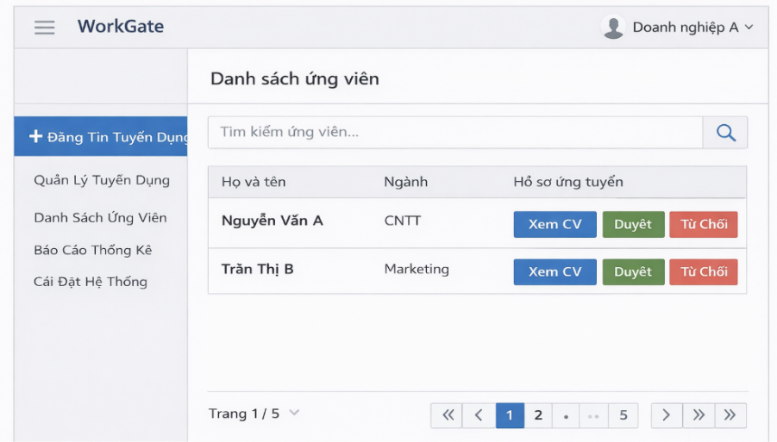
5.1.4 Giao diện quản trị hệ thống

Quản trị viên của nhà trường có quyền quản lý toàn bộ hệ thống. Các chức năng bao gồm:
Quản lý tài khoản sinh viên và doanh nghiệp
Kiểm duyệt các tin tuyển dụng
Theo dõi và thống kê dữ liệu việc làm
Quản lý hệ thống và bảo mật dữ liệu

Giao diện quản trị được thiết kế theo dạng bảng (Dashboard) giúp hiển thị các số liệu thống kê và tình trạng hoạt động của hệ thống.
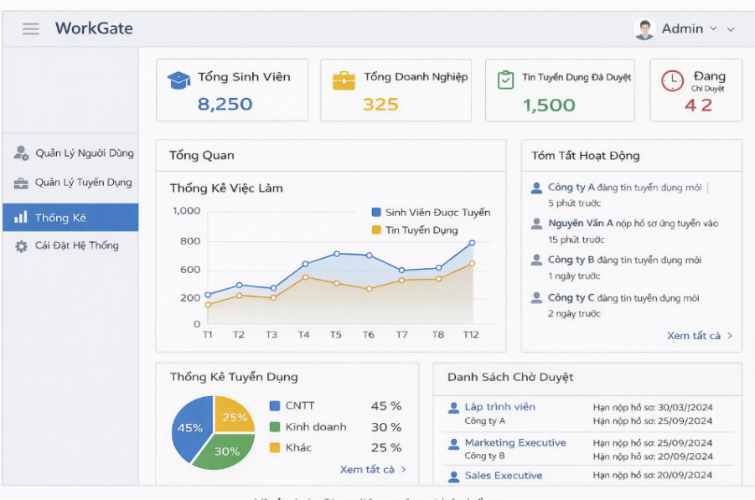

Kiểm thử hệ thống

5.2.1 Tổng quan về kiểm thử phần mềm
Kiểm thử phần mềm là quá trình đánh giá và xác minh rằng hệ thống phần mềm hoạt động đúng theo các yêu cầu đã đề ra. Mục đích của kiểm thử là phát hiện lỗi, đảm bảo chất lượng của hệ thống và nâng cao độ tin cậy của phần mềm trước khi đưa vào sử dụng.
Trong hệ thống WorkGate, quá trình kiểm thử được thực hiện nhằm đảm bảo các chức năng chính của hệ thống như đăng ký tài khoản, đăng nhập hệ thống, đăng tin tuyển dụng và nộp hồ sơ ứng tuyển hoạt động chính xác và ổn định. Việc kiểm thử giúp phát hiện sớm các lỗi trong quá trình phát triển và đưa ra các biện pháp khắc phục kịp thời.
Kiểm thử được thực hiện xuyên suốt quá trình phát triển hệ thống nhằm đảm bảo rằng các module của hệ thống hoạt động đúng chức năng và đáp ứng nhu cầu của người dùng.
….
….
5.2.2 Mô hình kiểm thử được áp dụng trong đề tài
Trong đề tài này, nhóm áp dụng các phương pháp kiểm thử phổ biến trong phát triển phần mềm nhằm đảm bảo hệ thống hoạt động ổn định và chính xác.
Các phương pháp kiểm thử được áp dụng bao gồm:
Unit Testing
Kiểm thử từng chức năng hoặc từng module riêng lẻ của hệ thống nhằm đảm bảo mỗi thành phần hoạt động đúng theo thiết kế.
Integration Testing
Kiểm thử sự kết nối và tương tác giữa các module trong hệ thống nhằm đảm bảo các thành phần có thể hoạt động cùng nhau một cách chính xác.
System Testing
Kiểm thử toàn bộ hệ thống nhằm đảm bảo tất cả các chức năng của hệ thống hoạt động đúng theo yêu cầu đã đề ra và hệ thống hoạt động ổn định trong môi trường thực tế.
Việc kết hợp các phương pháp kiểm thử này giúp nâng cao chất lượng phần mềm và đảm bảo hệ thống WorkGate đáp ứng tốt nhu cầu sử dụng của sinh viên, doanh nghiệp và nhà trường

5.2.3 Kế hoạch kiểm thử

Kế hoạch kiểm thử được xây dựng nhằm xác định phạm vi kiểm thử, phương pháp kiểm thử và các tiêu chí đánh giá chất lượng hệ thống. Quá trình kiểm thử tập trung vào các chức năng quan trọng của hệ thống WorkGate.
Các chức năng chính được kiểm thử bao gồm:
- Đăng ký tài khoản người dùng
- Đăng nhập hệ thống
- Doanh nghiệp đăng tin tuyển dụng
- Sinh viên nộp hồ sơ ứng tuyển
- Doanh nghiệp xét duyệt hồ sơ ứng viên
Quá trình kiểm thử được thực hiện theo các bước sau:
- Xây dựng các kịch bản kiểm thử (Test Case).
- Thực hiện kiểm thử từng chức năng của hệ thống.
- Ghi nhận kết quả kiểm thử và phát hiện lỗi nếu có.
- Sửa lỗi và tiến hành kiểm thử lại để đảm bảo hệ thống hoạt động ổn định.

5.2.4 Kết quả kiểm thử
Sau quá trình kiểm thử, các chức năng chính của hệ thống WorkGate đã được đánh giá dựa trên các kịch bản kiểm thử đã xây dựng. Kết quả kiểm thử được tổng hợp trong bảng dưới đây:

Test ID | Chức năng | Input | Expected Result | Resut
TC01 | Đăng ký tài khoản | Email hợp lệ | Tạo tài khoản thành công | Pass
TC02 | Đăng nhập hệ thống | Sai mật khẩu | Hiển thị thông báo lỗi | Pass
TC03 | Đăng tin tuyển dụng | Thông tin đầy đủ | Tin tuyển dụng được đăng thành công | Pass
TC04 | Nộp hồ sơ ứng tuyển | Hồ sơ hợp lệ | Hồ sơ được gửi thành công | Pass
TC05 | Xét duyệt hồ sơ | Chấp nhận hồ sơ | Hồ sơ được duyệt thành công | Pass
Kết quả kiểm thử cho thấy các chức năng chính của hệ thống hoạt động ổn định và đáp ứng các yêu cầu đã đề ra. Hệ thống WorkGate có thể được triển khai để hỗ trợ kết nối giữa sinh viên và doanh nghiệp trong hoạt động tuyển dụng.

CHƯƠNG 6. KẾT LUẬN

Đánh giá chất lượng phần mềm

Ưu điểm & Nhược điểm của đề tài

Hướng phát triển
….

TÀI LIỆU THAM KHẢO

PHỤ LỤC A: QUY TẮC ĐẶT TÊN

PHỤ LỤC B: CÁC BIỂU MẪU, TÀI LIỆU THU THẬP ĐƯỢC

PHỤ LỤC C: CÁC BIÊN BẢN TIẾN ĐỘ

PHỤ LỤC D: CÁC BIÊN BẢN RÀ SOÁT KỸ THUẬT

PHỤ LỤC E: HỒ SƠ TOÀN BỘ DỰ ÁN
- Hồ sơ khảo sát
- Hồ sơ phân tích
- Hồ sơ thiết kế
- Mã nguồn
- Hồ sơ kiểm thử

